Ngày soạn: Ngày dạy:
CHƯƠNG I: VÌ SAO PHẢI HỌC LỊCH SỬ
BÀI 1. LỊCH SỬ VÀ CUỘC SỐNG
(1tiết)
I. MỤC TIÊU
1. Kiến thức
- Khái niệm lịch sử và môn Lịch sử.
- Vì sao cần thiết phải học môn Lịch sử.
2. Năng lực
- Phát triển năng lực tìm hiểu lịch sử: Khai thác và sử dụng thông tin từ video, văn bản, hình ảnh về lịch sử và môn lịch sử để nêu được khái niệm lịch sử và môn lịch sử.
- Nhận thức và tư duy lịch sử
+ Hiểu được lịch sử là những gì diễn ra trong quá khứ.
+ Nêu được khái niệm “lịch sử” và “môn Lịch sử”.
+ Giải thích được vì sao cần thiết phải học lịch sử.
- Phát triển năng lực vận dụng kiến thức, kĩ năng đã học
+ Bắt đầu hình thành năng lực quan trọng này trong bối cảnh sống quen thuộc của HS.
+ Tập trung vào trải nghiệm tích cực cho hoạt động này và nhấn mạnh sự cần thiết của tính khách quan sử học khi các em tập tìm hiểu lịch sử giống như một nhà sử học-
- Năng lực chung: Tự chủ, tự học, giao tiếp, hợp tác
3. Phẩm chất:
+ Khơi dậy sự tò mò, hứng thú cho HS đối với môn Lịch sử.
+ Tôn trọng quá khứ.Có ý thức bảo vệ các dis ản của thế hệ đi trước để lại.
+Tôn trọng kỉ vật của gia đình. Có thái độ đúng đắn khi tham quan di tích lịch sử, bảo tàng.
II. CHUẨN BỊ TƯ LIỆU VÀ THIẾT BỊ
1. Giáo viên
- Phiếu học tập dùng cho nội dung luyện tập
- Máy tính, máy chiếu.
2. Học sinh
- Học sinh đọc trước sgk và trả lời các câu hỏi trong SGK.
III. TIÊN TRÌNH DẠY HỌC
HOẠT ĐỘNG 1: KHỞI ĐỘNG
a. Mục tiêu: Tạo tâm thế để học sinh xác định được mục tiêu và nội dung của bộ môn mình chuẩn bị học
b. Nội dung: HS lắng nghe giáo viên truyền đạt những quy định khi học bộ môn Lịch sử ở trường THCS
c. Sản phẩm: HS lắng nghe và tiếp nhận thông tin và hiểu được ý nghĩa học môn lịch sử
d. Tổ chức hoạt động
- GV thông báo về tên – số điện thoại – kinh nghiệm và sở thích của mình
- GV thông bào nội quy lớp học
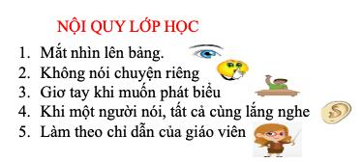
-

Giáo viên dẫn dắt vào bài:
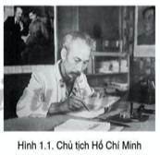 Em hãy cho biết ý nghĩa cảu hai câu thơ trên
Có thể HS chưa trả lời được thì GV gợi ý hướng HS đén các cụm từ “sử ta” “gốc tích”
+ Sử ta: lịch sử của đất nước Việt Nam ta;
+Gốc tích: lịch sử hình thành buổi đầu của đất nước Việt Nam, là một phần của lịch sử đất nước ta – “sử ta”.
Ý nghĩa: người Việt Nam phải biết lịch sử của đất nước Việt Nam như vậy mới biết được nguồn gốc, cội nguồn của dân tộc.
“Biết sử ta” không phải chỉ đơn thuần là ghi nhớ một số sự kiện, một vài chiến công nói lên tiến trình đi lên của dân tộc hay ghi nhớ công lao của một số người làm nên sự nghiệp to lớn đó, mà còn phải biết tìm hiểu “cho tường gốc tích nước nhà Việt Nam”, tiếp nhận những nét đẹp của đạo đức, của đạo lý làm người Việt Nam. Vì chính đó là gốc của mọi sự nghiệp lớn hay nhỏ của dân tộc, không phải chỉ ở thời xưa mà ở cả ngày nay và mai sau.
. Lịch sử là gì? Vì sao phải học lịch sử? Hôm nay chúng ta cùng khám phá
HOẠT ĐÔNG 2: GIẢI QUYẾT VẤN ĐỀ
I LỊCH SỬ LÀ GÌ?
a. Mục tiêu: - Nêu được lịch sử là gì, nêu được khái niệm “lịch sử” và “môn Lịch sử”.
b. Nội dung: học sinh quan sát các bức tranh đọc tên các bức tranh và trả lời câu hỏi lịch sử là gì
c. Sản phẩm: Nêu tên các sự kiện tươing ứng với bức ảnh và rút ra được khái niệm lịch sử và môn lịch sử
d. Tổ chức thực hiện:
Hoạt động thầy - trò | Sản phẩm/Yêu cầu cần đạt
Bước 1: Chuyển giao nhiệm vụ  GV tổ chức hoạt động nhóm  1.Em hãy quan sát bức tranh, những bức tranh này gợi cho em nhớ đến sự kiện nào? Những sự kiện đó đã diễn ra chưa? Từ đó rút ra lịch sử là gì?  2 Theo em, những câu hỏi nào có thể được đặt ra để tìm hiểu về quá khứ khi quan sát hình 1.1?  3. Để tìm hiểu về một chuyện xảy ra trong quá khứ, các em cần xác định được những yếu tố cơ bản nào?  Bước 2. HS Nhận nhiệm vụ và triển khai hoạt động  Bước 3. HS báo cáo  - Bác Hồ đọc bản tuyên ngôn độc lập, Lá cờ đỏ sao vàng bay trên nắp hầm Cattri - Chiến thắng Điện biên phủ; Xe tăng hút công dinh độc lập- Chiến dịch Hồ Chí minh thắng lợi  GV điều khiển Các nhóm cử đại diện trình bày, nhận xét  Bước 4: GV Nhận xét, trình bày và chốt ý (kết luận) HS Lắng nghe và ghi chép | – Quá khứ là tất cả những gì đã xảy ra trước thời điểm hiện tại.  – Lịch sử là tất cả những gì đã xảy ra trong quá khứ, được con người ghi chép lại hoặc được phản ánh qua các nguồn tư liệu.  – Môn Lịch sử, là một môn học trong nhà trường, học về các sự kiện lịch sử nhưng nhằm những mục đích nhất định.  Để tìm hiểu về một chuyện xảy ra trong quá khứ, cần xác định được những yếu tố cơ bản là: thời gian, không gian xảy ra và con người liên quan tới sự kiện đó. Các em cần tự đặt ra và trả lời những câu hỏi như: Việc đó xảy ra khi nào? Ở đâu? Xảy ra như thế nào? Vì sao lại xảy ra? Ai liên quan đến việc đó? Việc đó có ý nghĩa và giá trị gì đối với ngày nay?...
II . VÌ SAO PHẢI HỌC LỊCH SỬ?
a. Mục tiêu: - Giải thích được các lí do vì sao chúng ta phải học Lịch sử.
b. Nội dung: - Giáo viên yêu cầu HS làm việc cá nhân với phiếu học tập : “Khai thác bức hình ông và cháu”.
c. Sản phẩm: hiểu được lý do cần học môn lịch sử
d. Tổ chức thực hiện:
Phiếu học tập: Khai thác bức hình ông và cháu
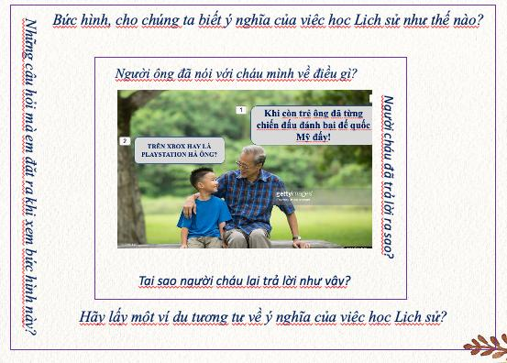
Hoạt động thầy - trò | Sản phẩm/Yêu cầu cần đạt
Bước 1: Chuyển giao nhiệm vụ  Nhiệm vụ 1 hoạt động cá nhân: Em hãy khai thác bức hình ông và cháu hoàn thành phiếu học tập  Nhiệm vụ 2: GV tổ chức hoạt động cặp đôi:  + Hãy lấy những ví dụ, chứng tỏ rằng, việc không hiểu biết Lịch sử dẫn đến những xung đột, mâu thuẫn.  + Hãy thử nêu những “bài học từ lịch sử” của chính bạn, gia đình bạn hoặc dân tộc Việt Nam  Nhiệm vụ 3: GV tổ chức hoạt động cặp đôi:  - Em hiểu thế nào về từ “gốc tích” trong câu thơ của Chủ tịch Hồ Chí Minh? Nêu ý nghĩa câu thơ đó?  - Có ý kiến cho rằng: Lịch sử là những gì đã qua, không thể thay đổi được nên không cần thiết phải học môn Lịch sử. Em có đồng ý với ý kiến đó không? Tại sao?  Bước 2: Thực hiện nhiệm vụ  - HSthực hiện nhiệm vụ.  - Gv khuyến khích học sinh hợp tác, theo dõi và hỗ trợ bằng cac câu hỏi gợi mở:  - Em hiểu như thế nào về ý nghĩa của lời căn dặn của Bác Hồ? Tại sao Bác lại chọn địa điểm tại Đền Hùng để căn dặn các chiến sĩ? Lời căn dặn của Bác có ý nghĩa gì?...  Bước 3: Báo cáo kết quả hoạt động  Gọi HS và đại diện các cặp lần lượt trình bày  Bước 4: Đánh giá kết quả học tập và khẳng định Việc biên soạn hai tác phẩm của các nhà sử học chính là giúp chúng ta tìm hiểu về quá khứ, cội nguồn,... của dâân tộc và nhân loại (Hình 2) | - Học lịch sử để biết được cội nguồn của tổ tiên, quê hương, đất nước; hiểu được ông cha ta đã phải lao động, sáng tạo, đấu tranh như thế nào để có được đất nước ngày nay.  - Học lịch sử còn để đúc kết những bài học kinh nghiệm của quá khứ nhằm phục vụ cho hiện tại và tương lai.  (Biết quá khứ, hiểu hiện tại, hướng tới tương lai)  “Dân ta phải biết sử ta  cho tường gốc tích nước nhà Việt Nam”.  (Lịch sử nước ta, Hồ chí Minh)  + Sử ta: lịch sử của đất nước Việt Nam ta;  +Gốc tích: lịch sử hình thành buổi đầu của đất nước Việt Nam, là một phần của lịch sử đất nước ta – “sử ta”.  Ý nghĩa: người Việt Nam phải biết lịch sử của đất nước Việt Nam như vậy mới biết được nguồn gốc, cội nguồn của dân tộc.  Chúng ta cần phải học lịch sử, vì:  - Mỗi con người cần phải biết tổ tiên, ông bà mình là ai, mình thuộc dân tộc nào, con người phải làm gì để có được như ngày hôm nay,...  - Hiểu vì sao phải quý trọng, biết ơn những người đã làm nên cuộc sống hôm nay và chúng ta phải học tập, lao động để góp phần làm cho cuộc sống tươi đẹp hơn nữa.  - “Lịch sử giúp con người hiểu về nhau hơn để có thể cùng chung sống”.  - Lịch sử giúp chúng ta không lặp lại những sai lầm trong quá khứ.  - Lịch sử giúp bạn rèn luyện khả năng tư duy, cách tiếp cận đa chiều.  - Lịch sử có thể giúp bạn hình thành những kĩ năng và phẩm chất của một nhà lănh đạo trong tương lai.
HOẠT ĐỘNG 3: LUYỆN TẬP
- Mục tiêu: Phát triển năng lực tìm hiểu lịch sử
- Nội dung: hướng dẫn HS thảo luận nhóm và hoạt động cá nhân trả lời câu hỏi sgk
- Sản phẩm: Hoàn thành phiếu học tập vào vở
- Cách thức thực hiện
1. Nhà chính trị nổi tiếng của La Mã cổ đại Xi-xe-rông đã nói “ Lịch sử là thầy dạy cuộc sống” Em có đồng ý với nhận xét đó không? Vì sao?
2. Hoàn thành phiếu học tập sau vào vở
Phiếu học tập
Chọn các dữ kiện điền vào chỗ trống: lịch sử; biến đổi; xuất hiện; tương lai; bài học kinh nghiêm; cội nguồn; thời gian; khoa học; hoạt động; loài người; quá khứ; đấu tranh.
Mọi vật xuâng quanh ta đều phát sinh, tồn tại và…………theo………Xã hội ………..cũng vậy. Quá trình đó chính là lịch sử.
…………là những gì xảy ra trong ………………bao gồm mọi hoạt động của con người từ khi …………….đến nay
Môn Lịch sử là môn …………….tìm hiểu về lịch sử loài người, bao gồm toàn bộ những …………. của con người và xã hội loài người trong quá khứ
Học lịch sử để biết được ……………của tổ tiên, quê hương, đất nước; hiểu được cha ông ta phải lao đông, sáng tạo ………………….như thế nào để có được đất nước ngày nay
Học lịch sử còn để đúc kết những …………………………….của quá khứ nhằm phục vụ cho hiện tại và………
GỢI Ý SẢN PHẨM
Câu 1. GV chia lớp thành hai nhóm, thảo luận và đại diện nhóm trả lời ý kiến. Có thể hai nhóm HS sẽ đồng tình hoặc không đống tình với ý kiến đó. GV chú trọng khai thác lí do vì sao HS đồng tình hoặc không đống tình, chấp nhận cả những lí do hợp lí khác ngoài SGK hay kiến thức vừa được hình thành của HS. Cuối cùng, GV cẩn chốt lại ý kiến đúng. Lịch sử dạy cho chúng ta những bài học từ quá khứ, đúc kết kinh nghiệm của quá khứ cho cuộc sống hiện tại. .
Câu 2. Chọn các dữ kiện điền vào chỗ trống: lịch sử; biến đổi; xuất hiện; tương lai; bài học kinh nghiêm; cội nguồn; thời gian; khoa học; hoạt động; loài người; quá khứ; đấu tranh.
Mọi vật xung quanh ta đều phát sinh, tồn tại và biến đổi theo thời gian Xã hội loài người cũng vậy. Quá trình đó chính là lịch sử.
Lịch sử là những gì xảy ra trong quá khứ bao gồm mọi hoạt động của con người từ khi xuất hiện đến nay
Môn Lịch sử là môn khoa học tìm hiểu về lịch sử loài người, bao gồm toàn bộ những hoạt động của con người và xã hội loài người trong quá khứ
Học lịch sử để biết được cội nguôn của tổ tiên, quê hương, đất nước; hiểu được cha ông ta phải lao đông, sáng tạo , đấu tranh như thế nào để có được đất nước ngày nay
Học lịch sử còn để đúc kết những bài học kinh nghiêm của quá khứ nhằm phục vụ cho hiện tại và tương lai
4. HOAT ĐỘNG VẬN DỤNG
- Mục tiêu: Phát triển năng lực vận dụng kiến thức, kĩ năng đã học vào cuộc sống thực tiễn
- Nội dung: GV tổ chức nêu các tình huống có vấn đề học sinh suy nghĩ thảo luận trả lời
- Sản phẩm: Câu trả lời.
- Cách thức thực hiện
Chuyển giao nhiệm vụ
Câu 1. Các bạn trong hình bên đang làm gì? Theo em việc làm đó có ý nghĩa như thế nào?
Câu 2. Hãy chia sẻ với thầy cô giáo và các bạn các hình thức học lịch sử mà em biết; cách học lịch sử nào giúp em hứng thú và đạt hiệu quả tốt nhất
Câu 3. Em hãy điều tra xem trong lớp có bao nhiêu bạn thích học môn Toán, môn Ngữ Văn và môn Lịch sử. Theo em, các bạn thích học những môn khác có cần biết lịch sử không? Vì sao?
GV hướng dẫngợi ý
Câu 1.Các bạn HS đang chăm sóc nghĩa trang – Uống nước nhớ nguồn
Câu 2. GV tổ chức HS tự trình bày vế cách học lịch sử của bản thân: Học qua các nguồn (hình thức) nào? Học như thế nào? Em thấy cách học nào hứng thú/ hiệu quả nhất với mình? Vì sao?,... Từ đó định hướng, chỉ dẫn thêm cho HS về các hình thức học tập lịch sử để đạt hiệu quả: đọc sách (SGK, sách tham khảo,...), xem phim (phim lịch sử, các băng video, hình,...) và học trong các bảo tàng, học tại thực địa,... Khi học cần ghi nhó’ những yếu tố cơ bản cần xác định (thời gian, không gian - địa điểm xảy ra và con người liên quan đến sự kiện đó); những câu hỏi cần tìm câu trả lời khi học tập, tìm hiểu lịch sử. Ngoài ra, GV có thê’ lấy thêm ví dụ về các hình thức khác nữa để HS thấy rằng việc học lịch sử rất phong phú, không chỉ bó hẹp trong việc nghe giảng và học trong SGK như lâu nay các em vẫn thường làm
Câu 4. GV có thể hỏi HS về môn học mình yêu thích nhất, rồi đặt vấn đề: Nếu thích học các môn khác thì có cần học lịch sử không và định hướng để HS trả lời:
- Học lịch sử để biết nguồn gốc tổ tiên và rút ra những bài học kinh nghiệm cho cuộc sống nên bất cứ ai cũng cần.
- Mỗi môn học, ngành học đều có lịch sử hình thành và phát triển của nó: Toán học có lịch sử ngành Toán học, Vật lí có lịch sử ngành Vật lí,... Nếu các em hiểu và biết được lịch sử các ngành nghề thì sẽ giúp các em làm tốt hơn ngành nghề mình yêu thích. Suy rộng ra, học lịch sử là để đúc rút kinh nghiệm, những bài học về sự thành công và thất bại của quá khứ để phục vụ cho hiện tại và xây dựng cuộc sống mới trong tương lai.

Ngày soạn: Ngày dạy:
BÀI 2.
CÁC NHÀ SỬ HỌC DỰA VÀO ĐÂU ĐỂ BIẾT VÀ PHỤC DỰNG LẠI LỊCH SỬ
(1TIÊT)
I. MỤC TIÊU
1. Kiến thức
- Xác định được các thuật ngữ liên quan đến bằng chứng trong lịch sử.
- Nhận ra các loại bằng chứng/tư liệu khác nhau. Ý nghĩa và giá trị của các tư liệu
- Phân loại bằng chứng, và chỉ ra được sự khác biệt giữa các loại bằng chứng.
2. Năng lực
- Phát triển năng lực tìm hiểu lịch sử: Khai thác và sử dụng thông tin từ video, văn bản, hình ảnh để nêu tên tư liệu
- Nhận thức và tư duy lịch sử
+ Nhận diện và phân biệt được các nguồn sử liệu cơ bản.
+ Giải thích được ý nghĩa và giá trị của các nguồn sử liệu.
- Phát triển năng lực vận dụng kiến thức, kĩ năng đã học
Biết thực hành sưu tẩm, phân tích, khai thác một số nguồn tư liệu đơn giản, phát triển kĩ năng, vận dụng kiến thức đã học.
- Năng lực chung: Tự chủ, tự học, giao tiếp, hợp tác
3. Phẩm chất:
Bồi dưỡng các phẩm chất trung thực, trách nhiệm, chăm chỉ thông qua hoạt động thực hành sưu tầm, phân tích và khai thác một số tư liệu lịch sử.
+Tôn trọng kỉ vật của gia đình. Có thái độ đúng đắn khi tham quan di tích lịch sử, bảo tàng.
II. CHUẨN BỊ TƯ LIỆU VÀ THIẾT BỊ
1. Giáo viên
- Một số tư liệu hiện vật, tranh ảnh được phóng to hoặc để trình chiếu, một số mẩu chuyện lịch sử tiêu biểu gắn với nội dung bài học.
- Máy tính, máy chiếu.
2. Học sinh
- Học sinh đọc trước sgk và trả lời các câu hỏi trong SGK.
- Tìm hiểu trước một số truyền thuyết, câu chuyện về lịch sử và di tích lịch sử ở địa phương
III. TIÊN TRÌNH DẠY HỌC
HOẠT ĐỘNG 1: KHỞI ĐỘNG (5P)
a. Mục tiêu: Tạo tâm thế để học sinh xác định được mục tiêu và nội dung về kiến thức, kĩ năng trong bài học mới.
b. Nội dung: GV cho HS quan sát , nêu tình huống có vấn đề để HS suy nghĩ
c. Sản phẩm:
d. Tổ chức hoạt động
Hoạt động thầy - trò | Sản phẩm/Yêu cầu cần đạt
Bước 1: Chuyển giao nhiệm vụ  - Quan sât Hình 1 và trả lời câu hỏi:  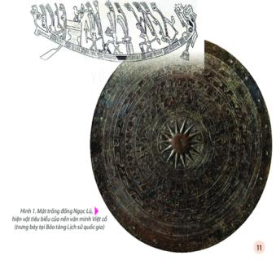  Em hãy nêu những hiểu biết của các em về hiện vật, về những điều các em cảm nhận, suy luận được thông qua quan sát hình ảnh?  Bước 2 HS thực hiện nhiệm vụ | Bước 3. HS báo cáo  Bước 4 GV chốt và chuyển ý  Ttrong hình là mặt trống đồng Ngọc Lũ - một hiện vật tiêu biểu của nền văn minh Đông Sơn nổi tiếng của Việt Nam. Hoa văn trên mặt trống mô tả phần nào đời sống vật chất, tinh thần của cư dân Việt cổ. Hình ảnh giúp chúng ta có những suy đoán vế đời sống vật chất, tinh thần của người xưa. Đây là những tư liệu quý để nghiên cứu về quá khứ của người Việt cổ cũng như nền văn minh Việt cổ,...).  HS có thể trả lời đúng, hoặc đúng một phần, hoặc không đúng những câu hỏi mà GV nêu ra, điều đó không quan trọng.  Trên cơ sở đó, GV dẫn dắt HS vào bài học mới: Đó chính là nguồn sử liệu, mả dựa vào đó các nhà sử học biết và phục dựng lại lịch sử.
HOẠT ĐỘNG 2 HÌNH THÀNH KIẾN THỨC (25P)
1, Tư liệu hiện vật
a. Mục tiêu: Nhận diện và phân biệt được nguồn tư liệu hiện vật. Giải thích được ý nghĩa và giá trị của nguồn tư liệu hiện vật. Biết thực hành sưu tẩm, phân tích, khai thác một số nguồn tư liệu hiện vật
b. Nội dung: GV tổ chức học sinh quan sát các bức tranh phân biệt được nguồn tư liệu hiện vật và nêu ý nghĩa các nguồn tư liệu đó
c. Sản phẩm: kể đúng tên tư liệu hiện vật và trình bày được khái niệm, ưu nhược
loại tư liệu này
d. Tổ chức thực hiện:
Hoạt động thầy - trò | Sản phẩm y/c cần đạt
Bước 1: Chuyển giao nhiệm vụ  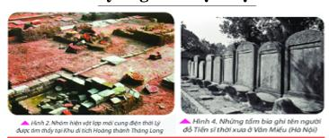  Quan sát các hình trên em hãy :  - Đọc tên 2 tư liệu này  - Cho biết điểm chung của những tư liệu đó là gì?  - Em có hiểu biết gì về tư liệu này?  - Em hãy lấy thêm một ví dụ minh hoạ?  Thảo luận cặp đôi:  + Em hãy rút ra khái niệm tư liệu thế nào được gọi là tư liệu hiện vật  + Khi sử dụng tư liệu hiện vật có những ưu - nhược gì?  Bước 2: Thực hiện nhiệm vụ  Hs xem thực hiện nhiệm vụ.  Gv khuyến khích học sinh hợp tác, theo dõi và hỗ trợ.  Bước 3: Báo cáo kết quả hoạt động  - Các cặp cử đại diện trình bày, cặp khác nhận xét và bổ sung  Bước 4: Đánh giá kết quả học tập  - Gv nhận xét tinh thần làm việc và chính xác hóa kiến thức | Tư liệu hiện vật: là những di tích, đồ vật của người xưa còn giữ được trong lòng đất hay trên mặt đất.  Ưu điểm: bổ sung, kiểm tra các tư liệu chữ viết. Dựa vào tư liệu hiện vật có thể dựng lại lịch sử.  Nhược điểm : Tư liệu câm, thường không còn nguyên vẹn và đầy đủ.

2, Tư liệu chữ viết
a. Mục tiêu: Nhận diện và phân biệt được nguồn tư liệu chữ viết. Giải thích được ý nghĩa và giá trị của nguồn tư liệu chữ viết. Biết thực hành sưu tẩm, phân tích, khai thác một số nguồn tư liệu chữ viết
b. Nội dung: GV tổ chức học sinh quan sát các bức tranh phân biệt được nguồn tư liệu chữ viết và nêu ý nghĩa các nguồn tư liệu đó
c. Sản phẩm: kể đúng tên tư liệu chữ viết và trình bày được khái niệm, ưu nhược loại tư liệu này
d. Tổ chức thực hiện:
Hoạt động thầy - trò | Sản phẩm y/c cần đạt
Bước 1: Chuyển giao nhiệm vụ  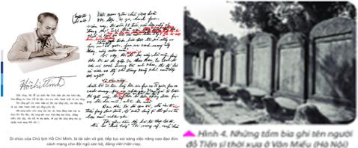  - GV cho HS đọc đoạn tư liệu di chúc của Chủ tịch Hồ Chí Minh và quan sát bia Tiến sĩ, tổ chức HS thảo luận cặp đôi:  + Đoạn tư liệu trên cho em biết thông tin gì?  + Theo em Những tấm bia Tiến sĩ thời xưa ở Văn Miếu (Hà Nội) ghi những thông tin gì?l  + Em hãy rút ra khái niệm tư liệu thế nào được gọi là tư liệu chữ viết  + Khi sử dụng tư liệu chữ viết có những ưu - nhược gì?  + Vì sao bia Tiến sĩ ở Văn Miếu cũng được coi là tư liệu chữ viết  Bước 2: Thực hiện nhiệm vụ  Hs xem thực hiện nhiệm vụ.  Gv khuyến khích học sinh hợp tác, theo dõi và hỗ trợ.  Những tấm bia ghi tên người đỗ Tiến sĩ thời xưa ở Vần Miếu (Hà Nội) là những bia đá ghi tên, tuổi, năm thi đỗ của những người đỗ Tiến sĩ trong các khoa thi từ thời Lê sơ đến thời Lê trung hưng (1442 - 1779). Năm 2010, 82 bia Tiến sĩ ở Vần Miếu đà được UNESCO công nhận là Di sản tư liệu thế giới.  - Đoạn tư liệu Di chúc của Chủ tịch Hồ Chí Minh trong Hồ Chí Minh toàn tập là minh chứng sinh động cho tư liệu chữ viết, thể hiện trí tuệ, niềm tin của Người về cuộc kháng chiến chống Mỹ cứu nước của nhân dân ta, cũng như những tình cảm và ước mong của Bác Hồ kính yêu đối với toàn Đảng, toàn dân ta.  Bước 3: Báo cáo kết quả hoạt động  - Các cặp cử đại diện trình bày, cặp khác nhận xét và bổ sung  Bước 4: Đánh giá kết quả học tập  - Gv nhận xét tinh thần làm việc và chính xác hóa kiến thức | Tư liệu chữ viết: là những bản ghi, sách vở chép tay hay được in, khắc bằng chữ viết, gọi chung là tư liệu chữ viết.  Ưu điểm: Dựa vào tư liệu viết thì rất rõ ràng, chính xác.  Nhược điểm: Không có tư liệu viết vào thời kỳ khi chưa có chữ viết, Nếu viết trên giấy thì khó bảo quản được nguyên vẹn với thời gian dài
3, Tư liệu truyền miệng
a. Mục tiêu: Nhận diện và phân biệt được nguồn tư liệu truyền miệng. Giải thích được ý nghĩa và giá trị của nguồn tư liệu truyền miệng. Biết thực hành sưu tẩm, phân tích, khai thác một số nguồn tư liệu truyền miệng
b. Nội dung: GV tổ chức học sinh quan sát các bức tranh phân biệt được nguồn tư liệu truyền miệng và nêu ý nghĩa các nguồn tư liệu đó
c. Sản phẩm: kể đúng tên tư liệu truyền miệng và trình bày được khái niệm, ưu nhược loại tư liệu này
d. Tổ chức thực hiện:
Hoạt động thầy - trò | Sản phẩm cần đạt
Bước 1: Chuyển giao nhiệm vụ  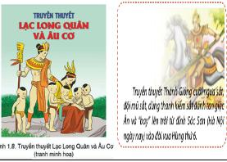  - Em hãy quan sát 2 bức tranh trên, Hai bức tranh này giúp em liên tưởng đến. truyền thuyết nào?  - Chia 2 nhóm kể vắn tắt nội dung 2 câu chuyện này (nhóm 1,2 chuyện Thánh Gióng; nhóm 3,4 chuyện Con rồng cháu tiên)  - Qua 2 câu chuyện các em hãy chỉ ra các yếu tố mang tính chất lịch sử thông qua mỗi câu chuyện truyền thuyết đó?  Bước 2: Thực hiện nhiệm vụ  Hs xem tranh và đọc thông tin thực hiện nhiệm vụ.  Gv khuyến khích học sinh hợp tác, theo dõi và hỗ trợ.  + Thánh Gióng đánh giặc Ân (tranh dân gian Đông Hồ): mô tả cảnh Thánh Gióng nhổ tre đánh giặc Ân tan tác.  + Con Rồng Cháu Tiên Nhắc nhở chúng ta nhớ về nguồn gốc cao quý của dân tộc : Con Rồng cháu Tiên ===> Tinh thần tự hào và tự tôn dân tộc  Nhắc nhở chúng ta phải biết yêu thương đùm bọc lẫn nhau trong tình thân ruột thịt của hai tiếng "đồng bào" (có nghĩa là cùng một cái bọc trăm trứng của mẹ Âu Cơ) => Truyền thống đoàn kết của dân tộc  Bước 3: Báo cáo kết quả hoạt động  - Các cặp cử đại diện trình bày, cặp khác nhận xét và bổ sung  Bước 4: Đánh giá kết quả học tập  - Gv nhận xét tinh thần làm việc và chính xác hóa kiến thức | Tư liệu truyền miệng: là những câu chuyện, những lời mô tả được truyền từ đời này qua đời khác ở rất nhiều dạng khác nhau.  Ưu điểm : Có thể cho người sau biết được những gì quá khứ đã xảy ra và những gì đã học được và thậm chí có thể tạo ra một câu truyện mới.  Nhược điểm : Có thể truyền miệng sai hoặc người truyền cho thêm yếu tố kì ảo vào không được chính xác
3, Tư liệu gốc
a. Mục tiêu: Nhận diện và phân biệt được nguồn tư liệu gốc.
b. Nội dung: GV tổ chức học sinh quan sát các bức tranh phân biệt được nguồn tư liệu gốc và nêu ý nghĩa các nguồn tư liệu đó
c. Sản phẩm: kể đúng tên tư liệu gốc và trình bày được khái niệm
d. Tổ chức thực hiện:
Hoạt động thầy - trò | Sản phẩm y/c cần đạt
Bước 1: Chuyển giao nhiệm vụ  GV tổ chức hoạt động cặp đôi  - Đọc tên các loại tư liệu ở 4 bức tranh sau? Nó thuộc nhóm tư liệu nào?  - Trong các hình ảnh đó , hình ảnh nào là bản gốc  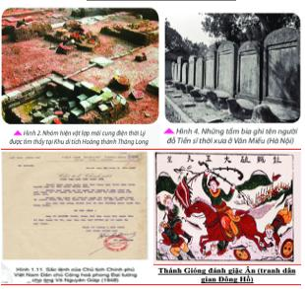  Em hiểu thế nào là tư liệu gốc? cho ví dụ cụ thể  Bước 2: Thực hiện nhiệm vụ  Hs xem tranh và đọc thông tin thực hiện nhiệm vụ.  Bước 3: Báo cáo kết quả hoạt động  - Các cặp cử đại diện trình bày, cặp khác nhận xét và bổ sung  Bước 4: Đánh giá kết quả học tập  - Gv nhận xét tinh thần làm việc và chính xác hóa kiến thức | Tư liệu gốc: là tư liệu cung cấp những thông tin đầu tiên và trực tiếp về sự kiện hoặc thời kỳ lịch sử nào đó. Đây là nguồn tư liệu đáng tin cậy nhất khi tìm hiểu lịch sử.  Cả ba loại tư liệu trên đểu có những nguồn gốc, xuất xứ khác nhau. Có loại được tạo nên bởi chính những người tham gia hoặc chứng kiến sự kiện, biến cố đã xảy ra, hay là sản phẩm của chính thời kì lịch sử đó - đó là tư liệu gốc. Những tài liệu được biên soạn lại dựa trên các tư liệu gốc thì được gọi là những tư liệu phái sinh. Tư liệu gốc bao giờ cũng có giá trị, đáng tin cậy hơn tư liệu phái sinh.

HOẠT ĐỘNG 3: LUYỆN TẬP (10P)
a, Mục tiêu: củng cố kiến thức cuối buổi học
b. Nội dung: GV hướng dẫn học sinh hoàn thành phiếu học tập vào vở
c. Sản phẩm: Hoàn thành phiếu học tập
d. Cách thức thực hiện
Câu 1- Hướng dẫn học sinh hoàn thành phiếu học tập sau vào vở
PHIẾU HỌC TẬP 1
Em hãy ghép nguồn sử liệu ở cột a với khái niệm, ý nghĩa ở cột B sao cho phù hợp

Cột A |  | Cột B
 |  | a, Những di tích, đồ vật của người xưa còn được giữ lại trong lòng đất hay trên mặt đất
 |  | b, Những bản ghi, sách vở chép tay hay được in, khắc trên giấy, gỗ, đá
 |  | c, Những câu chuyện, những lời mô tả được truyền từ đời này sang đời khác bằng nhiều hình thức khác nhau
 |  | d. Không cho biết chính xác về địa điểm và thời gian, nhưng phần nào phản ánh hiện thực lịch sử
 |  | e, Là những tư liệu “câm” nhưng cho biết khá cụ thể và trung thực về đời sống vật chất và phần nào về đời sống tinh thần của người xưa
 |  | g. Cho biết tương đối đầy đủ về các mặt của cuộc sống, nhưng thường mang ý thức chủ quan của tác giả tư liệu
Đáp án: 1 nối với: c, g; 2 nối với :a, e ; 3 nôii với: b, g
Phiếu học tập 2
Nối hình ảnh tư liệu vào loại tư liệu rồi nhận xét ưu và nhu
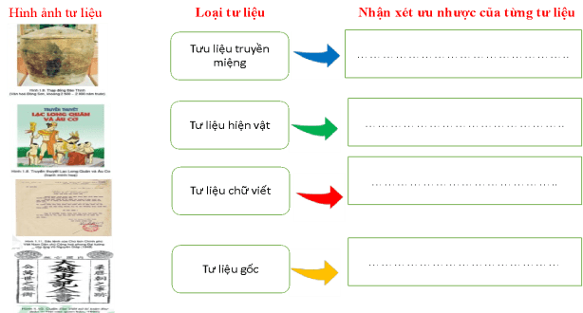
HOẠT ĐỘNG 4 VẬN DỤNG (5P)
a. Mục tiêu: Phát triển năng lực vận dụng kiến thức, kĩ năng đã học vào cuộc sống thực tiễn
b. Nội dung: GV tổ chức nêu các tình huống có vấn đề học sinh suy nghĩ thảo luận trả lời
c. Sản phẩm: Câu trả lời.
d. Cách thức thực hiện
Chuyển giao nhiệm vụ
Câu 1
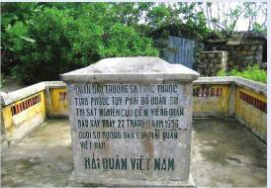 | Nêu 3 thông tin mà em tìm hiểu được về hiện vật này?
Câu 2 Ở nhà em hoặc nơi em sinh sống có những hiện vật nào có thể giúp tìm hiểu lịch sử? Hãy giới thiệu ngắn gọn 1 hiện vật mà em thích nhất
Gợi ý
- Bia chủ quyền nằm trong khuôn viên chùa Nam Huyên, còn ở đảo Song Tử Tây, di tích này nằm ngay trên trục đường chính dẫn từ cầu cảng vào khu trung tâm hành chính của xã đảo.
- Đây là tấm bia chủ quyền trên quần đảo Trường sa là một trong những dấu tích cổ xưa, được công nhận là di tích lịch sử cấp quốc gia.
- Đây là bằng chứng có giá trị quan trọng trong việc khẳng định chủ quyền của Việt Nam tại quần đảo Trường Sa.
DẶN DÒ:
- Hoàn thiện các bài tập
- Chuẩn bị bài mới: Sưu tầm tờ lịch và nghiên cứu các thông tin trên tờ lịch đó

Ngày soạn: Ngày dạy:
Bài 3: THỜI GIAN TRONG LỊCH SỬ.
(1TIẾT)
I. MỤC TIÊU
1. Kiến thức:
- Cách tính thời thời gian trong lịch sử theo dương lịch và âm lịch.
- Cách tính thời gian theo Công lịch và những quy ước gọi thời gian theo chuẩn quốc tế.
2. Năng lực
- Phát triển năng lực tìm hiểu lịch sử “Quan sát, khai thác và sử dụng thông tin của tư liệu lịch sử được sử dụng trong bài học
- Nhận thức và tư duy lịch sử
+ Nêu được một số khái niệm về thời gian trong lịch sử như thập kỉ, thế kỉ, thiên niên kỉ, trước Công nguyên, Công nguyên, âm lịch, dương lịch.
+ Hiểu cách tính thời gian theo quy ước chung của thế giới.
- Phát triển năng lực vận dụng
+ Biết đọc, ghi, và tính thời gian theo quy ước chung của thế giới.
+ Sắp xếp các sự kiện lịch sử theo trình tự thời gian.
- Năng lực chung: Tự chủ, tự học, giao tiếp, hợp tác
3. Phẩm chất
– Tính chính xác, khoa học trong học tập và trong cuộc sống.
– Biết quý trọng thời gian, biết sắp xếp thời gian một cách hợp lí, khoa học cho cuộc sống, sinh hoạt của bản thân.
II. CHUẨN BỊ CỦA GIÁO VIÊN VÀ HỌC SINH
  - Giáo viên:
- Các tranh ảnh + Tài liệu có liên quan đến bài học.
  - Các phiếu học tập, bảng phụ điền sẵn thông tin phục vụ cho bài dạy.
2. Học sinh:
Sưu tầm các tờ lịch.
- CÁC HOẠT ĐỘNG HỌC
HOẠT ĐỘNG 1: KHỞI ĐỘNG (5P)
a. Mục tiêu: Học sinh quan sát tranh (các nhân vật lịch sử) để sắp xếp lại theo thời gian
b. Nội dung, phương thức tổ chức hoạt động: Học sinh quan sát tranh và cho biết:
- ? Kể tên các nhân vật trong các bức tranh?
- ? Sắp xếp các bức tranh theo thứ tự trước sau?
- ? Dựa vào đâu em sắp xếp được trước sau?
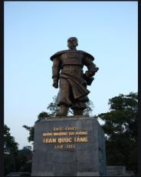 | 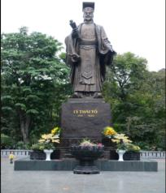 | 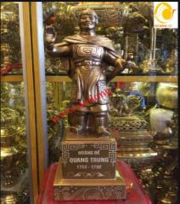
Trần Quốc Tảng (1253-1318) Lý Thái Tổ (974-1028) HĐ Quang Trung(1753-1792)
c. Gợi ý sản phẩm:
Nêu được :
- Trần Quốc Tảng (1253-1318), Lý Thái Tổ (974-1028), HĐ Quang Trung(1753-1792)
- Lý Thái Tổ (974-1028), Trần Quốc Tảng (1253-1318 HĐ Quang Trung(1753-1792)
- Căn cứ vào các mốc thời gian
Vậy Cách tính thời gian trong lịch sử như thế nào, hôm nay ta tìm hiểu bài: Cách tính thời gian trong lịch sử
HOẠT ĐỘNG 2: KHÁM PHÁ KIẾN THỨC. (30P)
I. VÌ SAO PHẢI XÁC ĐỊNH THỜI GIAN TRONG LỊCH SỬ
a) Mục tiêu: HS nêu được việc xác định thời gian là một trong những yêu cầu bắt buộc của khoa học lịch sử. VÌ sao phải xác định được thời gian trong lịch sử?
b) Nội dung: GV nêu vấn đề, tổ chức hoạt động cá nhân, HS quan sát kênh hình và kênh chữ, cùng với hiểu biết của bản thân để trả lời câu hỏi
c) Sản phẩm: Vẽ được đường thời gian của bản thân; xác định được vì sao phải xác định được thời gian
d) Tổ chức thực hiện
Hoạt động của giáo viên và học sinh | Dự kiến sản phẩm
Bước 1. Chuyển giao nhiệm vụ học tập  Nhiệm vụ 1:Hoạt động cá nhân:  - Tại sao phải xác định thời gian trong lịch sử? Con người thời xưa đã xác định thời gian bằng những cách nào?  Nhiệm vụ : Hoạt động nhóm  Các em hãy hoàn thành phiếu học tập theo nhóm. Nhóm 1 đồng hồ mặt trời, nhóm 2 đồng hồ nước, nhóm 3 đồng hồ cát  Cách đo thời gian Hoạt động như thế nào? Hạn chế  Đồng hồ cát  Đồng hồ nước  Đồng hồ mặt trời  Bước 2 HS thực hiện nhiệm vụ  GV gợi ý:  - giới thiệu về các dụng cụ đo thời gian  - Hình 2a. Đồng hồ cát: có hai bình thông nhau, trên thân bình có chia nhiều vạch. Đổ cát vào một bình, cho chảy từ từ xuống bình thứ hai và xác định giờ dựa trên cát chảy đến từng vạch.  - Hình 2b. Đồng hồ nước cũng có nguyên tắc hoạt động tương tự như đổng hồ cát.  - Hình 2c. Đồng hồ mặt trời: có một cái mâm tròn, trên đó vẽ nhiều vòng tròn đồng tâm. Dùng một que gỗ cắm ở giữa mâm rồi để ra ngoài ánh nắng mặt trời. Bóng của cây que đến vòng tròn nào thì xác định được lúc đó là mấy giờ.  Bước 3: Báo cáo kết quả hoạt động  - Gọi một em bất kỳ trình bày, các em khác nhận xét và bổ sung  Bước 4: Đánh giá kết quả học tập  - Gv nhận xét tinh thần làm việc và chính xác hóa kiến thức | - Muốn hiểu và dựng lại lịch sử phải sắp xếp các sự kiện theo thứ tự thời gian.  - Việc xác định thời gian là cần thiết và là nguyên tắc cơ bản trong việc học tập tìm hiểu lịch sử.  - Thời gian giúp con người biết được các sự kiện xảy ra khi nào, qua đó hiểu được quá trình phát triển của nó.  Từ xa xưa, con người đã nghĩ ra những công cụ khác nhau để đo thời gian, các công cụ này dựa trên một số nguyên tắc hoạt động nhất định. Tuy nhiên, chúng không tránh khỏi những hạn chế
II. CÁC CÁCH TÍNH THỜI GIAN TRONG LỊCH SỬ
a) Mục tiêu: HS trình bày Cách tính thời gian theo Công lịch và những quy ước gọi thời gian theo chuẩn
b) Nội dung: GV tổ chức cho HS đọc thông tin sgk, quan sát tranh ảnh kênh hình thảo luận nhóm tìm hiểu về Âm lịch và dương lịch, trước CN sau CN, thế kỷ…
c) Sản phẩm: đọc được số năm của thập klir, thế kỷ, thiên niên kỷ
d) Tổ chức thực hiện
Hoạt động của giáo viên và học sinh | Dự kiến sản phẩm
Bước 1. Chuyển giao nhiệm vụ học tập  - Chia thành 4 nhóm. Các nhóm đọc mục 2 SGK và quan sát tờ lịch (4 phút), thảo luận và thực hiện các yêu cầu sau:  + Nhóm 1,2: Hãy xem trên tờ lịch h 1 có những đơn vị thời gian nào và những loại lịch nào? Người xưa đã dựa vào cơ sở để làm ra lịch? Theo em, cách tính thời gian thống nhất trên toàn thế giới có cần thiết không? Vì sao?  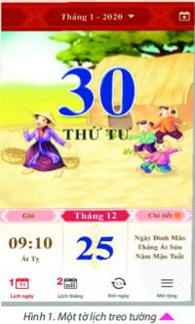  + Nhóm 3,4 Đọc thông tin sgk cho biết mỗi thập kỷ, thế kỷ, thiên niên kỷ có bao nhiêu năm? Quan sát sơ đồ hình 3 muốn biết năm 2000 TCN cách ngày nay bao nhiêu năm thì tính như thế nào?  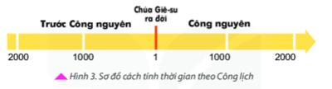  Bước 2. Thực hiện nhiệm vụ học tập  HS đọc SGK và thực hiện yêu cầu.GV khuyến khích học sinh hợp tác với nhau khi thực khi thực hiện nhiệm vụ học tập, GV đến các nhóm theo dõi, hỗ trợ HS làm việc những nội dung khó (bằng hệ thống câu hỏi gợi mở - linh hoạt).  Bước 3. Báo cáo kết quả hoạt động và thảo luận  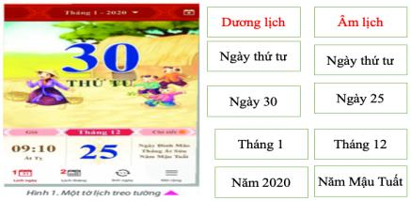  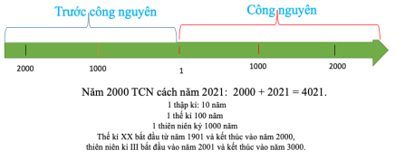  Bước 4. Đánh giá kết quả thực hiện nhiệm vụ học tập  HS phân tích, nhận xét, đánh giá kết quả của nhóm trình bày. GV bổ sung phần phân tích nhận xét, đánh giá, kết quả thực hiện nhiệm vụ học tập của học sinh. Chính xác hóa các kiến thức đã hình thành cho học sinh. | Người xưa sáng tạo ra lịch dựa trên cơ sở quan sát và tính toán quy luật di chuyển của Mặt Trăng, Mặt Trời nhìn từ Trái Đất.  - Âm lịch là cách tính thời gian theo chu kì Mặt Trăng quay xung quanh Trái Đất. Thời gian Mặt Trăng chuyển động hết một vòng quanh Trái Đất là một tháng.  - Dương lịch là cách tính thời gian theo chu kì Trái Đất quay xung quanh Mặt Trời. Thời gian Trái Đất chuyển động hết một vòng quanh Mặt Trời là một năm.  - Thế giới cần có lịch chung: đó là Công lịch.  - Công lịch lấy năm Chúa Giê-xu ra đời làm năm đầu tiên của Công nguyên. Trước năm đó là trước Công nguyên (TCN)  - Theo Công lịch: 1 năm có 12 tháng hay 365 ngày. Năm nhuận thêm 366 ngày.  + 100 năm là 1 thế kỷ.  + 1000 năm là 1 thiên niên kỷ.
HOẠT ĐỘNG 3: LUYỆN TẬP. (5P)
- Mục tiêu: Sử dụng tư liệu và vận dụng phép tính đơn giản của toán học để luyện tập cách tính thời gian của một sự kiện lịch sử so với hiện tại.
- Nội dung: Giáo viên hướng dẫn cho học sinh cách xác định các sự kiện và cách tình thời gian
- Sản phẩm: biết cách tính khoảng cách giữa các sự kiện
- Phương thức tiến hành: GV giao nhiệm vụ cho HS và chủ yếu cho làm việc cá nhân, trả lời các câu hỏi
Câu hỏi 1. Các sự kiện dưới đây cách ngày nay bao nhiêu năm
- Khoảng thiên niên kỷ thứ III, người Ai cập biết làm ra lịch
- Cuộc khởi nghĩa Hai Bà Trưng Nổ ra năm 40
Câu 2. Các năm ghi màu đỏ sau đây thuộc thế kỉ nào?
Gợi ý
Gv hướng dẫn HS vẽ sơ đồ rồi dựa vào sơ đồ em hãy xác định từ thời điểm xảy ra các sự kiện ghi trên sơ đồ đến hiện tại là bao nhiêu năm, bao nhiêu thập kỉ, bao nhiêu thế kỉ
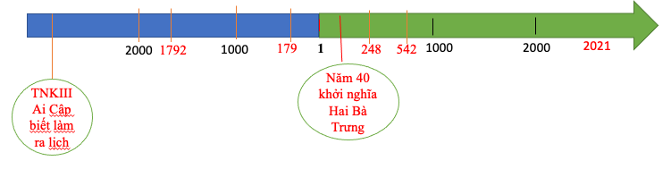
Câu 1:
- Cách đây hơn 5000 năm người Ai cập đã nghĩ ra lịch (3000+ 2021 = 5021)
- 2021-40 =
Câu 2: năm 1792 TCN thuộc thế kỉ XVIII TCN
Sự kiện năm 179 cách ngày nay: 179+ 2021=. 2200 (năm) (sự kiện diễn ra TCN)
Sự kiện năm 179 nằm ở thế kỉ II TCN
HOẠT ĐỘNG 4: VẬN DỤNG. (5P)
- Mục tiêu: Vận dụng kiến thức mới mà HS đã được lĩnh hội để giải quyết những vấn đề mới trong học tập và thực tiễn.
- Phương thức tiến hành: các câu hỏi sau khi hình thành kiến thức mới.
- Dự kiến sản phẩm
- Tổ chức hoạt động:
Bài tập 1
- Hãy chọn 9 sự kiện đã xảy ra trong cuộc đời em, có ghi rõ tên sự kiện và năm xảy ra sự kiện (Ví dụ, năm 2010, em được sinh ra)
- Biểu diễn các sự kiện trên trục thời gian (theo mẫu)
- Hãy chọn một sự kiện mà em cho là quan trọng nhất và viết khoảng 7 – 10 dòng về sự kiện này (sự kiện đó là gì? Nó xảy ra khi nào? ở đâu? Có liên quan đến những ai? Vì sao nó lại xảy ra? Vì sao em lại cho nó là quan trọng?)
- Một bình gốm được chôn dưới đất vào năm 1885 TCN. Theo tính toán của các nhà khảo cổ, bình gốm đã nằm dưới đất 3877 năm. Hỏi người ta đã phát hiện nó vào năm nào?
- Gợi ý:

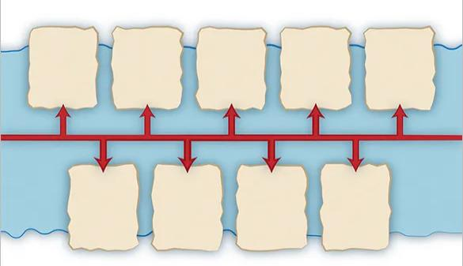

Câu 3: 3877- 1885 = 1992. (vào năm 1992)
- GV giao nhiệm vụ cho HS về nhà
Hoàn thành phiếu học tập sau”

Chuẩn bị bài mới Bài 3: Nguồn gốc loài người.
+ Sự xuất hiện của con người trên Trái Đất: thời gian, địa điểm, động lực.
+ Sự khác nhau giữa Người tối cổ và Người tinh khôn.

Ngày soạn: Ngày dạy:
CHƯƠNG II. XÃ HỘI NGUYÊN THUỶ
BÀI 4: NGUỒN GỐC LOÀI NGƯỜI
(2 tiết)
I. MỤC TIÊU
1. Kiến thức:
- Sự xuất hiện của con người trên Trái Đất – điểm bắt đầu của lịch sử loài người.
- Sự hiện diện của Người tối cổ ở Đông Nam Á và Việt Nam.
2. Năng lực
- Phát triển năng lực tìm hiểu lịch sử “Quan sát, khai thác và sử dụng thông tin của tư liệu lịch sử được sử dụng trong bài học
- Nhận thức và tư duy lịch sử
+ Giới thiệu được sơ lược quá trình tiến hoá từ Vượn người thành người trên Trái Đất.
+ Xác định được những dấu tích của Người tối cổ ở Đông Nam Á.
+Kể tên được những địa điểm tìm thấy dấu tích của Người tối cổ trên đất nước Việt Nam.
- Phát triển năng lực vận dụng
+ Bắt đầu phát triển hình thành năng lực quan trọng này trong mối liên hệ với thức tế cuộc sống xung quanh, vận dụng kiến thức có trong bài để lí giải một vấn đề thực tiễn mà HS có thể quan sát được (các màu da khác nhau trên thế giới).
- Năng lực chung: Tự chủ, tự học, giao tiếp, hợp tác
3. Phẩm chất
Yêu đất nước biết gốc tích tổ tiên, quê hương để từ đó bồi đắp thêm lòng yêu nước.
Trách nhiệm biết giữ gìn và bảo tồn các di sản văn hóa
Chăm chỉ tìm hiểu và thu thập các thông tin, hình ảnh trong bài học.
II. THIẾT BỊ DẠY HỌC VÀ HỌC LIỆU
1. Đối với giáo viên
- Thiết kế bài giảng ̣(video, tranh ảnh về sự hình thành và phát triển của Loài người)
- Máy tính, thiết bị trình chiếu Tivi, tranh ảnh
- Lược đồ dấu tích của quá trình chuyển biến từ Vượn thành người ở ĐNA
- Một số hình ảnh công cụ đồ đá, răng hóa thạch
- Phiếu học tập
- Bản đồ Đông Nam Á.
2. Đối với học sinh
Đọc và trả lời các câu hỏi trong sách giáo khoa, đọc và tìm hiểu các tài liệu liên quan.
+ Sự xuất hiện của con người trên Trái Đất: thời gian, địa điểm, động lực.
+ Sự khác nhau giữa Người tối cổ và Người tinh khôn.

III. TIẾN TRÌNH DẠY HỌC
Dự kiến kế hoạch dạy học:
* Tiết 1: phần khởi động và mục I Quá trình tiến hoá từ vượn thành người
* Tiết 2 mục II Dấu tích của người tối cổ ở Đông Nam Á, mục luyện tập và vận dụng
HOẠT ĐỘNG 1: KHỞI ĐỘNG. (10P)
a. Mục tiêu: Giúp học sinh nắm được các nội dung cơ bản của bài học cần đạt được đó là hiểu được nguồn gốc của Loài người và phát triển tạo tâm thế đi vào tìm hiểu bài mới.
b. Nội dung hoạt động: GV cho HS xem video về nguồn gốc loài người và xác định được quá trình tiến hóa từ vượn thành người diễn ra như thế nào (chọn 1 trong 3 video sau)
https://youtu.be/oT2vFokuc4A
https://youtu.be/YDKGXp8WZXs?t=144 Người nguyên thủy tâp 1
https://youtu.be/P2D0aeEn2-M?t=71 Tóm tắt quá trình tiến hoá của loài người
c. Sản phẩm: Học sinh trình bày được nguồn gốc loài người là từ vượn người trải qua quá trình lao động kiếm sống đã chuyển hóa thành người
d. Tổ chức thực hiện:
Bước 1: Giao nhiệm vụ
Cho HS xem video và yêu HS trả lời câu hỏi: Con người có nguồn gốc từ đâu? Quá trình tiến hóa diễn ra như thế nào?
Bước 2: Thực hiện nhiệm vụ: HS xem và suy nghĩ trả lời câu hỏi
Bước 3: HS báo cáo những gì mình đã nghe và hiểu
Bước 4: GV Nhận xét, đánh giá, kết luận/chốt: Con người có nguồn gốc từ một loài Vượn nhưng quá trình tiến hóa diễn ra như thế nào? Và những nơi nào là cái nôi của loài người chúng chuyển vào tìm hiểu bài 3
HOẠT ĐỒNG 2: HÌNH THÀNH KIẾN THỨC (70P)
I. QUÁ TRÌNH TIẾN HOÁ TỪ VƯỢN NGƯỜI THÀNH NGƯỜI (35p)
a. Mục tiêu: Nêu được quá trình tiến hóa từ vượn thành người trải qua 3 giai đoạn; nêu được đặc điểm tiến hóa về cấu tạo cơ thể của vượn người, Người tối cổ, Người tinh khôn và xác định được những minh chứng chứng minh nguồn gốc của loài người
b. Nội dung: GV tổ chức cho HS quan sát tranh ảnh, tìm hiểu thông tin trong SGK, thu thập thông tin, thảo luận nhóm để biết được nguồn gốc của loài người
c. Sản phẩm: Học sinh trình bày được Loài người có nguồn gốc từ một loài vượn cổ trải qua 3 giai đoạn, hoàn thành được phiếu học tập
d. Tổ chức thực hiện:
PHIẾU HỌC TẬP

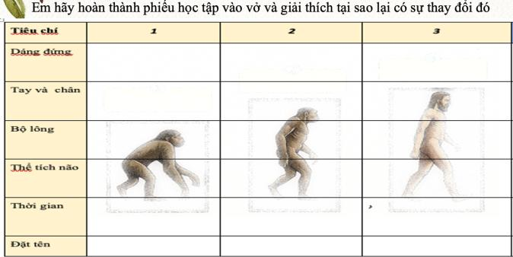
Hoạt động thầy - trò | Sản phẩm cần đạt
Bước 1. GV chuyển giao nhiệm vụ:  GV lần lượt tổ chức cho HS thực hiện các nhiệm vụ:  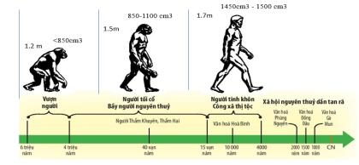  - Quan sát vào hình 2 (tr17) thảo luận nhóm trả lời các câu hỏi sau: Quá trình tiến hóa từ vượn thành người trải qua mấy giai đoạn? đó là những giai đoạn nào? Cho biết niên đại tương ứng của các giai đoạn đó?  - Quan sát hình sau  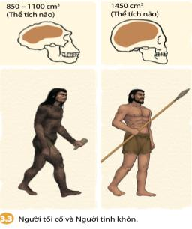t Em rút ra đặc điểm nào cho sự tiến hóa của người tối cổ so với vượn người (Đã đi thẳng bằng 2 chân, từ bỏ đời sống leo trèo, đã biết làm công cụ, não lớn hơn)  - Việc phát hiện các bộ xương hóa thạch (H3.2;H3.3) có ý nghĩa như thế nào trong việc giải thích nguồn gốc và quá trình tiến hóa của loài người?  - Hoàn thành phiếu học tập (theo mẫu)  Bước 2. HS Nhận nhiệm vụ và triển khai hoạt động  Bước 3. HS báo cáo  GV điều khiển các nhóm cử đại diện trình bày các nhiệm vụ được giao, các nhóm bạn nhận xét bổ sung theo kỹ thuật 3-2-1 (nêu 3 ưu điểm 2 tồn tại và 1 góp ý)  GV cần cung cấp cho các em thêm tên và thời gian tồn tại của người Neanderthal (400 000 TCN – 40 TCN) và người lùn Floresiensis (200 000 TCN – 50 0000 TCN) trong bức hình. Căn cứ trên thời gian tồn tại được khoa học chứng minh dựa trên hoá thạch, cho HS tự rút ra kết luận: Khi Người tinh khôn xuất hiện và tồn tại cùng với nhiều “anh em” của họ và trong quá trình tiến hoá, Người tinh khôn là loài duy nhất tồn tại và phát triển  Bước 4: GV Nhận xét, trình bày và chốt ý (kết luận) HS Lắng nghe và ghi chép | - Quá trình chuyển biến từ vượn thành người trải qua 3 giai đoạn chính: vượn cổ=> người tối cổ=> người tinh khôn  - Người tối cổ ở nhiều nơi trên thế giới và thời gian tồn tại khác nhau.  - Người tinh khôn xuất hiện và tồn tại cùng với nhiều “anh em” của họ và trong quá trình tiến hoá, Người tinh khôn là loài duy nhất tồn tại và phát triển.  - Các nhà khoa học tìm thấy các bộ xương người hóa thạch và xác định được niên đại chứng tỏ con người đã xuất hiện trên trái đất cách đây hàng triệu năm, đập tan những quan điểm duy tâm về nguồn gốc loài người (do một đấng thần linh nào đó sáng tạo ra)

II. NHỮNG DẤU TÍCH CỦA QUÁ TRÌNH CHUYỂN BIẾN TỪ VƯỢN THÀNH NGƯỜI Ở ĐÔNG NAM Á VÀ VIỆT NAM (30p)
a. Mục tiêu: - HS xác định được dấu tích của người tối cổ trên bản đồ Đông Nam Á và Việt Nam; Hiểu được quá trình chuyển biến từ vượn ở ĐNA diễn ra liên tục
b. Nội dung: GV tổ chức học sinh hoạt động nhóm tìm hiểu thông tin trong SGK và quan sát vào lược đồ dấu tích người tối cổ ở Đông Nam Á đề xác định vị trí trên bản đồ và nhận xét
c. Sản phẩm: Hs chỉ được vị trí các di tích hóa thạch và vị trí di chỉ đồ đá trên bản đồ
d. Tổ chức thực hiện:
Hoạt động thầy - trò | Sản phẩm cần đạt
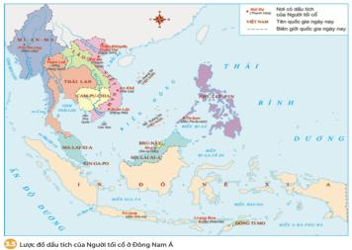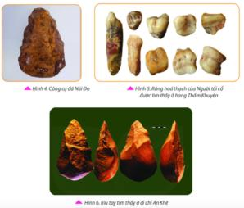
Bước 1. GV chuyển giao nhiệm vụ:  - GV chia lớp thành 4 nhóm và giao nhiệm vụ cho từng nhóm thảo luận trong vòng 3 phút  Nhóm 1,2:. Quan sát lược đồ H3 xác định những dấu tích của Người tối cổ được tìm thấy để chứng minh: “ ĐNA là một trong những chiếc nôi của loài người”  Nhóm 3,4: Dựa vào thông tin và hình 3, 4, 5 trong SGK, việc phát hiện ra công cụ đả và răng hoá thạch của Người tối cổ ở Việt Nam chứng tỏ điều gì?  Bước 2. HS Nhận nhiệm vụ và triển khai hoạt động  GV quan sát và hỗ trợ các nhóm nếu cần  Bước 3. HS báo cáo  - GV gọi đại diện. nhóm 1,2 lên chỉ trên lược đồ các địa điểm tìm thấy di cốt Vượn người, Người tối cổ và Người tinh khôn. Để chứng minh ĐNA là một trong những chiếc nôi của loài người. Các bạn còn lại quan sát và nhận xét góp ý bổ sung  - Gọi đại diện nhóm 3 trình bày ý 2 và nhóm 4 nhận xét bổ sung góp ý  - GV yêu cầu HS Gạch chân các địa điểm và mốc thời gian để rút ra quá trình chuyển biến đó diễn ra liên tục kéo dài đến khoảng 4 vạn năm cách ngày nay thì thành người hiện đại  Bước 4: GV Nhận xét, trình bày và chốt ý (kết luận) HS Lắng nghe và ghi chép | - Ở Đông Nam Á: Mian ma; Thái Lan, Việt Nam. Inđonexia  - Philippin, Malayxia  - Đông Nam Á là một trong những chiếc nôi của loài người  - Ở Việt Nam: Núi Đọ, An Khê, Xuân Lộc, Thẩm Khuyên, Thẩm Ha -> Là một trong những chiêc nôi của loài người  - quá trình chuyển biến từ Vượn người thành người ở Đông Nam Á và Việt Nam diễn ra liên tục.
HOẠT ĐỘNG 3: LUYỆN TẬP. (10P)
a. Mục tiêu: - Nhằm củng cố, hệ thống hóa, hoàn thiện kiến thức mới mà HS đã được lĩnh hội ở hoạt động hình thành kiến thức về nguồn gốc loài người
b. Nội dung: GV giao nhiệm vụ cho HS và chủ yếu cho làm việc cá nhân trả lời các câu hỏi. Trong quá trình làm việc HS có thể trao đổi với bạn hoặc thầy, cô giáo.
c. Sản phẩm:
d. Tổ chức thực hiện:
Bước 1. GV chuyển giao nhiệm vụ:
Bài tập 1: Bằng chứng nào chứng tỏ Đông Nam Á là nơi có con người xuất hiện rất sớm
Bài tập 2: Lập Bảng thống kê các di tích của người Tối cổ ở Đông Nam Á theo nội dung (tên quốc gia, địa điểm tìm thấy dấu tích của người tối cổ)
Bài tập 3: Dựa vào nội dung của bài học em hãy vẽ sơ đồ theo mẫu vào vở và hoàn thành sơ đồ tiến hóa từ vượn thành người.
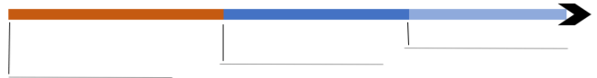
Bước 2. HS nhận nhiệm vụ và triển khai hoạt động GV quan sát và hỗ trợ các nhóm nếu cần
Bước 3. HS báo cáo GV điều khiển Các nhóm cử đại diện trình bày, nhận xét
Bước 4: GV nhận xét, trình bày và chốt ý (kết luận) HS Lắng nghe và ghi chép
Gợi ý sản phẩm
1. Bằng chứng: Dựa vào bằng chứng khoa học được tìm thấy ở Đông Nam Á: hoá thạch ở Java, công cụ lao động của Người tối cổ, răng Người tối cổ tìm thấy khắp mọi nơi trên khu vực ĐNA
2. Quan sát lược đồ hình 3 em hãy lập bảng thống kê các di tích của người Tối cổ ở Đông Nam Á
3.
Tên quốc gia  ngày nay | Tên địa điểm tìm thấy dấu tích
Myanmar | Pondaung
Thái Lan | Tham Lod
Việt Nam | Núi Đọ, An Khê, Xuân Lộc,Thẩm Khuyên, Thẩm Hai
Indonesia | Trinin, Liang Bua
Philippines | Ta Bon
Malaysia | Nia
3. Sơ đồ theo mẫu vào vở và hoàn thành sơ đồ tiến hóa từ vượn thành người.
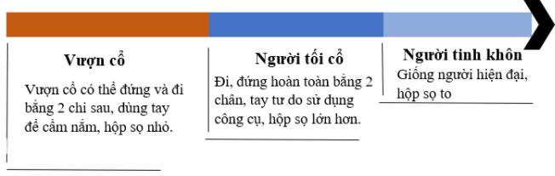
HOẠT ĐỘNG 4: VẬN DỤNG .( 5P)
a) Mục tiêu: Vận dụng kiến thức mới mà HS đã được lĩnh hội để giải quyết những vấn đề mới trong học tập.
b) Nội dung hoạt động: GV tổ chức cho HS nghiên cứu hoàn thành bài tập ở nhà
c) Sản phẩm học tập: bức thư giới thiệu về nguồn gốc loài người
d) Cách thức tiến hành hoạt động
- GV yêu cầu HS thảo luận câu hỏi sgk
Phần lớn người châu Phi có làn da đen, người châu Á có làn da vàng còn người châu
Âu có làn da trắng, liệu họ có chung một nguồn gốc hay không?
- HS tư duy:
Châu Phi là nơi xuất hiện sớm nhất - di cư qua các châu lục - môi trường sống khác nhau- cơ thể biến đổi thích nghi với môi trường
GV giúp HS rút ra kết luận: Môi trường ảnh hưởng quan trọng, là yếu tố quyết định quá trình tiến hoá. Ngày nay con người vẫn tiếp tục tiến hoá để thích nghi với môi trường.
BÀI TẬP VỀ NHÀ
- Viết một lá thư kể cho người thân về hiểu biết của mình về nguồn gốc con người
Hà Nội ngày tháng năm
Mai thân mến!
Đã lâu chúng mình chưa liên lạc kể từ ngày cậu chuyển trường. Cậu và gia đình có khỏe không? Việc học tập của cậu tốt không? Chúng mình nhớ cậu rất là nhiều. Chúng mình thì vẫn khỏe và cố gắng trong việc học tập. Cậu có nhớ trước đây, chúng ta vẫn hay tự tò mò về câu chuyện loài người đã tìm và sử dụng lửa như thế nào. Qua các bài học trên lớp, thì ra đây là vấn đề các nhà nghiên cứu vẫn miệt mài đi tìm câu trả lời, nhưng cũng có giả thuyết cho rằng, loài người chúng ta tìm ra lửa nhờ vào những hiện tượng tự nhiên như những vụ cháy rừng, những lần núi lửa phun trào, sét đánh hoặc khi con người sử dụng công cụ đá, chúng va vào nhau và vô tình tạo ra lửa. Qua việc tìm ra lửa như vậy, con người bắt đầu nhận ra công dụng của lửa như có thể sưởi ấm, giúp làm chín thức ăn, làm cho thức ăn ngon hơn khi con người ăn thịt động vật từ sau những vụ cháy rừng hoặc đơn giản là lửa có thể làm động vật, thú dữ trong rừng hoảng sợ và bỏ chạy, các nhà khảo cổ đã tìm thấy những đống tro có niên đại cách nay từ 200.000 đến 600.000 năm. Con người từ thời sơ khai đã biết giữ lửa và tạo ra lửa, chúng ta tìm thấy nhiều viên đá lửa trong các di chỉ khảo cổ về người nguyên thủy. Nhờ có lửa, con người đã có nguồn năng lượng cực kỳ quan trọng trong quá trình sinh sống, phát triển và tiến hóa của mình. Tại Việt Nam, nhiều di chỉ thuộc các nền văn hóa cổ nguyên thủy cũng phát hiện những đống tro bếp, viên đá lửa, điều này chứng tỏ một điều cư dân cổ trên đất nước Việt Nam cũng đã tìm ra và tạo ra lửa từ rất sớm.
Lửa thật sự ra nguồn năng lượng quan trọng đối với người nguyên thủy, quá trình phát hiện, sử dụng và tạo ra lửa của con người thật sự là thú vị phải không cậu? Thôi mình xin phép dừng bút nha. Chúc cậu và gia đình mạnh khỏe.
5. Dặn dò.
- Chuẩn bị cho bài mới : Xã hội nguyên thuỷ + Các giai đoạn phát triển
+ Đời sống vật chất và tinh thần

Ngày soạn: Ngày dạy:
BÀI 5. XÃ HỘI NGUYÊN THỦY
(2 tiết)
I. MỤC TIÊU
1. Kiến thức:
- Các giai đoạn tiến triển của xã hội nguyên thuỷ.
- Đời sống vật chất và tinh thần của người nguyên thuỷ.
- Vai trò của lao động đối với quá trình phát triển của con người và xã hội loài người thời nguyên thuỷ.
2. Năng lực
- Phát triển năng lực tìm hiểu lịch sử “Quan sát, khai thác và sử dụng thông tin của tư liệu lịch sử được sử dụng trong bài học
- Nhận thức và tư duy lịch sử
+ Mô tả được sơ lược các giai đoạn tiến triển của xã hội nguyên thuỷ.
+ Trình bày được những nét chính về đời sống của con người thời nguyên thuỷ trên thế giới và Việt Nam.
+ Nhận biết được vai trò của lao động đối với quá trình phát triển của con người thời nguyên thuỷ và xã hội loài người
- Phát triển năng lực vận dụng: nhận thức sự tiến bộ vượt bậc trong đời sống vật chất của Người tinh khôn là sự xuất hiện của trổng trọt và chăn nuôi. Từ đó xác định được nhiệm vụ chính của học sinh trong giai đoạn hiện nay
- Năng lực chung: Tự chủ, tự học, giao tiếp, hợp tác
3. Phẩm chất
Yêu đất nước: biết ơn con người thời xa xưa đã phát minh ra lửa, lương thực
Trách nhiệm :Ý thức được tầm quan trọng của lao động với bản thân và xã hội. Ý thức bảo vệ rừng.
Chăm chỉ tìm hiểu và thu thập các thông tin, hình ảnh trong bài học.
II. THIẾT BỊ DẠY HỌC VÀ HỌC LIỆU
1. Đối với giáo viên
- Thiết kế bài giảng ̣(video, tranh ảnh về sự hình thành và phát triển của Loài người)
- Máy tính, thiết bị trình chiếu Tivi
- Bản đồ treo tường các di chỉ thời kỳ đồ đá và đồng ở Việt Nam
- Tranh ảnh về công cụ và đồ trang sức của người nguyên thủy
- Phiếu học tập
2. Đối với học sinh
- Tìm hiểu các thông tin về xã hội nguyên thủy.
- Sơ đồ về các giai đoạn của xã hội nguyên thủy
3. Dự kiến tiết học
Tiết 1: Tìm hiểu các giai đoạn tiến triển của xã hội nguyên thuỷ
Tiết 2 Đời sống vật chất và tinh thần của người nguyên thuỷ trên đất nước Việt Nam
III. TIẾN TRÌNH DẠY HỌC
HOẠT ĐỘNG 1: KHỞI ĐỘNG (5p)
a. Mục tiêu: Giúp học sinh tò mò mong muốn tìm hiểu về đời sống của người nguyên thủy,.
b. Nội dung hoạt động: Kiểm tra bài cũ để kết nối với bài mới
c. Sản phẩm:
d. Tổ chức thực hiện:
GV thực hiện kỹ thuật 5W1H để HS thực hiện bài làm
Bước 1: Giao nhiệm vụ
GV giao phiếu học tập thực hiện theo nhóm
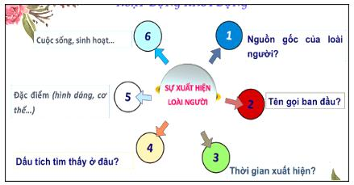
Bước 2: Thực hiện nhiệm vụ:
HS suy nghĩ trả lời câu hỏi theo nhóm
Bước 3: HS báo cáo;
Các nhóm dán sản phẩm lên bảng, GV gọi đại diện 1 nhóm trình bày, cac nhóm khác nhận xét góp ý bổ sung
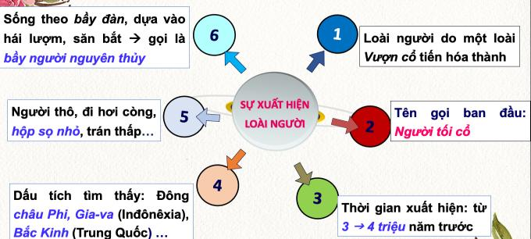
Bước 4: GV Nhận xét, đánh giá cho điểm nhóm
Chuyển ý Người tối cổ sống và tồn tại phát triển như thế nào hôm nay chúng ta tìm hiểu bài xã hội nguyên thuỷ
HOẠT ĐỘNG 2: HÌNH THÀNH KIẾN THỨC. (70p
I.CÁC GIAI ĐOẠN TIẾN TRIỂN CỦA XÃ HỘI NGUYÊN THUỶ
1. Tổ chức xã hội
a. Mục tiêu: HS nêu được các giai đoạn phát triển của xã hội nguyên thủy, quá trình lao động và cải tiến công cụ của người nguyên thủy
b. Nội dung hoạt động: GV cho HS xem video quan sát bức tranh H2 Bức tranh chế tác công cụ của người nguyên thủy và bảng hệ thống các giai đoạn người nguyên thủy thế giới để thảo luận nhóm trả lời câu hỏi
Xem video đời sống người nguyên thủy ( https://youtu.be/r53sXuJ5gEY )
c. Sản phẩm: trình bày. Xã hội nguyên thuỷ trải qua 2 giai đoạn – quan hệ xã hội ăn chung ở chung và làm chung
d. Tổ chức thực hiện:
Hoạt động thầy - trò | Sản phẩm/Yêu cầu cần đạt
Bước 1. GV chuyển giao nhiệm vụ:  Đọc sgk và Dựa vào sơ đồ 4.1 sơ đồ mô phỏng các giai đoạn phát triển của xã hội nguyên thủy thảo luận nhóm 3 phút trả lời các câu hỏi sau:  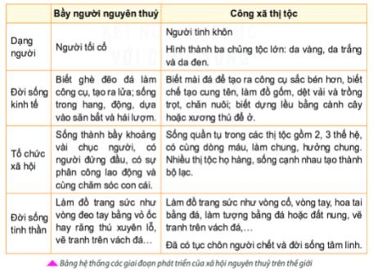  + Xã hội nguyên thuỷ đã trải qua những giai đoạn phát triển nào?  + Hãy cho biết đời sống vật chất, tinh thần của Người tối cổ và Người tinh khôn.  Bước 2. HS Nhận nhiệm vụ và triển khai hoạt động  GV quan sát và hỗ trợ các nhóm nếu cần bằng các câu hỏi gợi mở về nội dung đời sống vật chất, tinh thần của người nguyên thủy:  - Vì sao giai đoạn đầu khi loài người vừa hình thành lại sống với nhau thành từng bầy?  - Thế nào là công xã thị tộc?  + Thị tộc (một nhóm người có cùng dòng máu, sống quần tụ cùng nhau)  + Công xã (một tổ chức xã hội cộng đồng, trong đó mọi cái đề là của chung-làm chung- hưởng chung)  - Em có suy nghĩ gì khi quan sát Hình 2 (một là, để chế tạo ra những công cụ nhọn và sắc hơn, hai là, làm thay đổi dấn cơ thể Người tối cổ (não phát triển do có tư duy, hai chi trước trỏ’ nên khéo léo hơn, dần trỏ’ thành hai tay,...); ba là, tích luỹ kinh nghiêm dẫn tới sự phát minh ra lửa bằng việc cọ xát hai hòn đá với nhau)  Bước 3. HS báo cáo  GV điều khiển các nhóm cử đại diện trình bày từng nội dung, các nhóm khác nhận xét, bổ sung theo kỉ thuật 3-2-1  Bước 4: GV Nhận xét, trình bày và chốt ý (kết luận) HS Lắng nghe và ghi chép  - Để sinh tồn và phát triển, người nguyên thủy phải lao động (săn bắt, hái lượm) để có thức ăn; phải chế tác công cụ, cải tiến công cụ để tăng năng suất và hiệu quả lao động,... Những hoạt động đó có tác dụng đến sự phát triển của xã hội nguyên thủy | - Xã hội nguyên thủy trải qua 2 giai đoạn: bầy người nguyên thủy (người tối cổ) công xã thị tộc (người tinh khôn)  + Bầy người nguyên thủy:  Là tổ chức sơ khai đầu tiên của loài người; sông dựa vào săn bắt và hái lượm, tạo ra lửa; biết chế tạo công cụ  + Công xã thị tộc: Biết trồng trọt chăn nuôi, làm đồ gốm….., biết làm đẹp, sáng tạo nghệ thuật  ->Người nguyên thủy phải luôn lao động (săn bát, hái lượm) để có thức ăn, phải chế tác công cụ, cải tiến công cụ để tăng năng suất và hiệu quả lao động

II. ĐỜI SỐNG VẬT CHẤT VÀ TINH THẦN CỦA NGƯỜI NGUYÊN THỦY TRÊN ĐẤT NƯỚC VIỆT NAM
1 Đời sống vật chất
a. Mục tiêu: HS khai thác kênh hình và kênh chữ để thấy được được những nét chính về đời sống của con người thời nguyên thuỷ ở Việt Nam.
b. Nội dung hoạt động: GV cho HS quan sát bức tranh để thảo luận nhóm / hoạt động cá nhân trả lời câu hỏi
c. Sản phẩm: Trình bày được những nét chính về đời sống của con người thời nguyên thuỷ ở Việt Nam đi từ săn bắt hái lượm đến trồng trọt và chăn nuôi, chế tác công cụ, làm đồ gốm
d. Tổ chức thực hiện:
Hoạt động thầy - trò | Sản phẩm/Yêu cầu cần đạt
Bước 1 chuyển giao nhiệm vụ  Nhiệm vụ 1: Thảo luận cặp đôi  - Quan sát trên lược đồ Hình 4 Lược đồ di chỉ thời đổ đá và đổ đồng ở Việt Nam, hãy chỉ các dấu tích của con người từ thời đại đồ đá (đồ đá cũ và đồ đá mới) đến thời đại đồ đổng ở Việt Nam. Qua đó em có nhận xét gì về sự phân bố các dấu tích thời nguyên thuỷ trên đất nước ta?  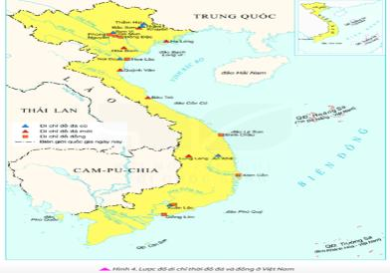  Nhiệm vụ 2: Thảo luận cặp đôi  Quan sát bức tranh sau cho biết: Kĩ thuật chế tác công cụ Bắc Sơn có điểm gì tiến bộ hơn Núi Đọ?.  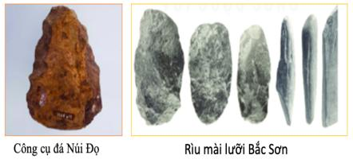  Nhiệm vụ 3. Thảo luận nhóm  Quan vào hình sau hãy cho biết những nét chính về đời sống của người nguyên thuỷ ở Việt Nam (cách thức lao động, vai trò của lửa trong đời sống của họ).  sát 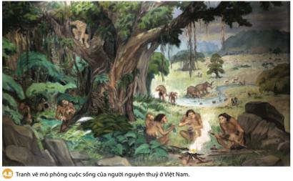  Bước 2. HS Nhận nhiệm vụ và triển khai hoạt động  GV quan sát và hỗ trợ các nhóm nếu cần bằng các câu hỏi gợi mở:  - Chỉ lược đồ chú ý phần chú thích (Đồ đá cũ, mới, đồng)  - Chế tác công cụ có gì mới? (mảnh tước, ghè đẽo, mài)  - Công cụ được mài so với công cụ ghè đẽo thì loại công cụ nào mang hiệu quả cao hơn? Vì sao?  - Nhìn trên bức tranh mô phỏng đời sống người nguyên thuỷ em thấy các hoạt động gì của người nguyên thuỷ?  Bước 3. Cử đại diện cặp/ nhóm lên báo cáo- các cặp/nhóm khác nhận xét bổ sung  Bước 4: GV Nhận xét, trình bày và chốt ý (kết luận) | - Đời sống vật chất:  + Người nguyên thuỷ biết mài đá, tạo thành nhiều công cụ: rìu, chày, cuốc đá,...; dùng tre, gỗ, xương, sừng để làm mủi tên, mũi lao,...  + Bước đầu biết trồng trọt và chăn nuôi (tìm thấy nhiếu xương gia súc, dấu vết của các cây ăn quả, rau đậu,...).  + Biết làm đổ gốm với nhiều kiểu dáng, hoa văn trang trí phong phú.
2. Đời sống tinh thần
a. Mục tiêu: HS khai thác kênh hình và kênh chữ để thấy được được những nét chính về đời sống tinh thần của con người thời nguyên thuỷ Việt Nam.
b. Nội dung hoạt động: GV cho HS quan sát bức tranh để thảo luận nhóm / hoạt động cá nhân trả lời câu hỏi
c. Sản phẩm:
d. Tổ chức thực hiện:
Hoạt động thầy - trò | Sản phẩm/Yêu cầu cần đạt
Bước 1. GV chuyển giao nhiệm vụ:  Nhiệm vụ 1 Thảo luận nhóm 3 phút  Quan sát bức tranh hình 5 Bức hình này gợi cho em điều gì?  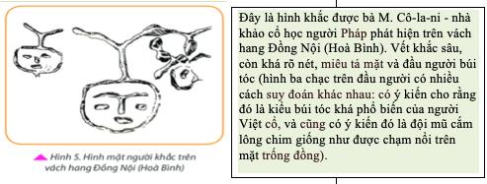  GV gợi ý cho HS Qua hình vẽ ta thấy trong nhóm quan hệ thị tộc tình mẹ con anh em ngày càng gắn bó mật thiết với nhau.  - Hình vẽ trên cũng cho chúng ta suy đoán rằng những cư dân nguyên thủy ở đây có tín ngưỡng thờ vật tổ. Vật tổ của họ có thể là một loài động vật ăn cỏ, có thể là hươu hoặc trâu, bò vì trên mặt người có sừng.  Nhiệm vụ 2. – Thảo luận cặp đôi  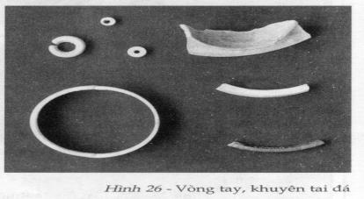  - Hãy kể tên các đồ trang sức mà em nhìn thấy ở hình trên. Chúng được làm từ các vật liệu gì Các đồ trang sức này dùng để làm gì ?  - Nêu những nét chính về đời sống tinh thần của người nguyên thuỷ trên đất nước Việt Nam  Bước 2. HS Nhận nhiệm vụ và triển khai hoạt động  - GV quan sát và hỗ trợ các em nếu cần bằng các câu hỏi gợi mở (nếu cần)  Bước 3. HS báo cáo  GV điều khiển các nhóm cử đại diện trình bày từng nội dung, các nhóm khác nhận xét, bổ sung theo kỹ thuật 3-2-1  Bước 4: GV Nhận xét cách trình bày và góp ý của các nhóm cuối cùng chốt ý (kết luận) | - Đời sống tinh thần  + Người Việt cổ đã biết làm đồ trang sức bằng nhiều vật liệu khác nhau.  + Biết vẽ, khắc những bức tranh, có thể là quan niệm về tín ngưỡng, thể hiện óc thẩm  mĩ, bước đầu biết đến nghệ thuật của người xưa.  + Chôn người chết kèm theo công cụ và đồ trang sức
HOẠT ĐỘNG 3: LUYỆN TẬP. (10p)
a) Mục tiêu: Nhằm củng cố, hệ thống hóa, hoàn thiện kiến thức mới mà HS đã được lĩnh hội ở hoạt động hình thành kiến thức về xã hội nguyên thủy
b) Nội dung: GV giao nhiệm vụ cho HS và chủ yếu cho làm việc cá nhân trả lời các câu hỏi. Trong quá trình làm việc HS có thể trao đổi với bạn hoặc thầy, cô giáo.
c) Sản phẩm: trả lời câu hỏi thể hiện đầy đủ nội dung bài học;
d) Tổ chức thực hiện:
Câu hỏi:
- Theo em, lao động có vai trò như thế nào trong việc làm thay đổi con người và cuộc sống của người nguyên thuỷ? Xã hội ngày nay có cần phải lao động không?
- Đời sống vật chất, tinh thần và tổ chức của Người tinh khôn có điểm nào tiến bộ hơn Người tối cổ
Dự kiến sản phẩm
1/ Ý 1.
+ Lao động và chính trong lao động mà từ một loài vượn người đã dần dấn biến đổi (từ chỗ đi bằng bốn chân rồi đi bằng hai chân, hai chi trước trỏ’ nên khéo léo và trở thành hai bàn tay, họp sọ phát triển, thể tích sọ não lớn hơn,...) để trở thành Người tối cổ, rồi thành Người tinh khôn.
+ Cũng chính nhờ có lao động (trong chế tác công cụ lao động, từ chỗ chỉ biết ghè đẽo thô sơ tiến tới biết mài, khoan, cưa đá,...;
+ trong đời sống: từ chỗ phải sống trong các hang đá tiến tới biết làm những túp lếu bằng cành cây, lợp lá hoặc cỏ khô, biết chế tạo ra lửa để sưởi ấm và nướng chín thức ăn;
+ từ chỗ phải sống thành từng bầy để tự bảo vệ và tìm kiếm thức ăn tiến tới các tổ chức xã hội chặt chẽ hơn là công xã thị tộc “cùng làm cùng hưởng” loài người phát triển ngày càng tiến bộ hơn qua các giai đoạn bầy người nguyên thuỷ đến công xã thị tộc.
Ý 2. GV nên hướng HS cách trả lời tích cực và cụ thể: lao động luôn đóng vai trò quan trọng đối với xã hội loài người, mong muốn của mỗi cá nhân sau này sẽ trở thành người lao động chân chính trong những lĩnh vực nào?
2/ So với đời sống của Người tối cổ, đời sống của Người tinh khôn có sự tiến bộ hơn:
- Không sống theo bầy mà theo từng thị tộc: các nhóm nhỏ, gồm vài chục gia đình, có họ hàng gần gũi với nhau. Những người cùng thị tộc đều làm chung, ăn chung và giúp đỡ lẫn nhau trong mọi công việc.
- Biết trồng rau, trồng lúa, chăn nuôi gia súc, dệt vải, làm đồ gốm và đồ trang sức như vòng tay, vòng cổ.
- Đời sống được cải thiện hơn, thức ăn kiếm được nhiều hơn và sống tốt hơn, vui hơn.
HOẠT ĐỘNG 4: VẬN DỤNG. (5p)
a) Mục tiêu: Nhằm giúp HS vận dụng được các kiến thức kĩ năng đã học để giải quyết các tình huống cụ thể
b) Nội dung: GV giao nhiệm vụ cho HS và chủ yếu cho làm việc cá nhân trả lời các câu hỏi. Trong quá trình làm việc HS có thể trao đổi với bạn hoặc thầy, cô giáo.
c) Sản phẩm: trả lời câu hỏi thể hiện đầy đủ nội dung bài học;
d) Tổ chức thực hiện:
Câu hỏi:
1.Tìm trên lược đồ hình 4 trang 22 kết hợp với tra cứu thông tin từ sách và internet, hãy cho biết các di tích thời đồ đá được phân bố ở những tỉnh nào ngày nay và sự phân bố đó nói lên điều gì?
2., Vận dụng kiến thức trong bài học, em hãy sắp xếp các bức vẽ minh hoạ đời sống lao động của người nguyên thuỷ bên dưới theo hai chủ đề:
Chủ đề 1: Cách thức lao động của Người tối cổ.
Chủ đề 2: Cách thức lao động của Người tinh khôn.
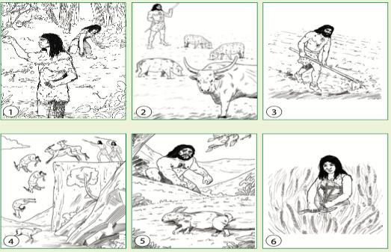
Dự kiến sản phẩm
Câu 1 . GV cẩn hướng dẫn HS đối chiếu với bản đồ Việt Nam hiện tại để tìm và trả lời chính xác.
- Di tích thời đồ đá được phân bố ở những tỉnh sau: Thanh Hóa ( Núi Đọ), Quảng Ninh (Hạ Long), Phú Thọ, Vĩnh Yên, Hòa Bình, Hà Tây, Hải Phòng, Hà Giang, Bắc Ninh, Hà Nội, Quảng Bình, Đồng Nai, Bình Phước...
- Ý nghĩa: Sự phân bố các di chỉ cho thấy con người đã sống rải rác khắp mọi miền trên đất nước Việt Nam hiện nay, từ miền đồi núi đến đồng bằng, ven biển và cả hải đảo.
Câu 2: Nên tổ chức thành một trò chơi lớn. Chia lớp thành 2 nhóm:
- – Nhóm 1: Lựa chọn những hình ảnh về Người tối cổ và mô tả cách thức lao động của Người tối cổ. (1,4,5)
- – Nhóm 2: Lựa chọn những hình ảnh về Người tinh khôn và mô tả cách thức lao động của Người tinh khôn. (2,3,6)
DẶN DÒ. CHUẨN BỊ BÀI 5
Tìm hiểu sơ đồ quá trình xuất hiện công cụ kim loại
Tìm hiểu quá trình thay đổi khi xuất hiện công cụ kim loại

Ngày soạn: Ngày dạy:
Bài 6 SỰ CHUYỂN BIẾN VÀ PHÂN HOÁ CỦA XÃ HỘI NGUYÊN THUỶ
(2 tiết)

I. MỤC TIỂU
1. Kiến thức
- Quá trình phát hiện ra kim loại và vai trò của kim loại đối với sự chuyển biến từ xã hội nguyên thuỷ sang xã hội có giai cấp.
- Sự tan rã của xã hội nguyên thuỷ và sự hình thành xã hội có giai cấp trên thế giới và ở Việt Nam.
-Sự phân hoá không triệt để của xã hội nguyên thuỷ ở phương Đông.
2. Năng lực
- Phát triển năng lực tìm hiểu lịch sử
Biết quan sát, khai thác và sử dụng được thông tin của tư liệu lịch sử được sử dụng trong bài học.
- Phát triển năng lực nhận thức và tư duy lịch sử
+Trình bày được quá trình phát hiện ra kim loại và vai trò của kim loại đối với sự chuyển biến từ xã hội nguyên thuỷ sang xã hội có giai cấp
+ Mô tả được quá trình tan rã của xã hội nguyên thuỷ và giải thích được nguyên nhân quá trình đó
+ Nêu và giải thích được sự phân hoá không triệt để của xã hội nguyên thuỷ ở phương Đông
+ Nêu được một số nét cơ bản của quá trình tan rã của xã hội nguyên thuỷ ở Việt Nam.
-Phát triển năng lực vận dụng
Tập tìm hiểu lịch sử giống như một nhà sử học (viết văn bản lịch sử dựa trên chứng cứ lịch sử).
Vận dụng kiến thức lịch sử để mô tả một số hiện tượng trong cuộc sống (những đồ vật xung quanh em thừa hưởng phát minh ra kim loại từ thời kì nguyên thuỷ).
- NĂNG LỰC CHUNG:Tự chủ, tự học giao tiếp, hợp tác
3. Hình thành những phẩm chất
- Tình cảm đối với tự nhiên và nhân loại. Tôn trọng những giá trị nhân bản của loài người như sự bình đẳng trong xã hội. Tôn trọng di sản văn hoá của tổ tiên để lại.
II. THIẾT BỊ DẠY HỌC VÀ HỌC LIỆU
1. Đối với giáo viên
- Lược đồ treo tường di chỉ thời đồ đá và đồ đồng ở Việt Nam
- Một số hình ảnh công cụ bằng đồng sách của người nguyên thủy trên thế giới và ở Việt Nam, một số mẩu chuyện lịch sử tiêu biểu
- Sơ đồ quá trình xuất hiện công cụ bằng kim loại trên thế giới và Việt Nam
2. Đối với học sinh
Tìm hiểu sơ đồ quá trình xuất hiện công cụ kim loại
Tìm hiểu quá trình thay đổi khi xuất hiện công cụ kim loại
3. Dự kiến tiết dạy
Tiết 1: Hoạt động khởi động và mục I phần hình thành kiến thức
Tiết 2: Mục II và phần luyện tập, vận dụng
III. TIẾN TRÌNH DẠY HỌC
HOẠT ĐỘNG 1: KHỞI ĐỘNG
a. Mục tiêu: Tạo tâm thế sẵn sàng vào bài học mới thông qua kiểm tra bài tập bằng cách tổ chức trò chơi
b. Nội dung hoạt động: GV tổ chức HS trò chơi để HS nhớ lại các kiến thức đã học và từ đó khắc sâu đặc điểm chung của xã hội nguyên thuỷ là ăn chung ở chung và làm chung mọi người bình đẳng như nhau rồi dẫn dắt vào bài mới
c. Sản phẩm: trả lời chính xác các từ khoá với câu gợi mở của bạn chơi
d. Tổ chức thực hiện:
- GV Tổ chức trò chơi lần lượt gọi các cặp trả lời khi trả lời sai thì cặp khác lên thay
Hai người đứng quay lưng vào nhau, một người hướng lên bảng, một người nhìn xuống dưới lớp
- Người nhìn lên bảng sẽ thấy các từ khóa lần lượt xuất hiện và nêu khái niệm về từ khoá đó để người còn lại đoán được từ đó.
- Lưu ý:Trong phần gợi ý không được sử dụng từ khóa.
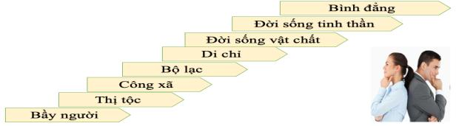
GV dẫn dắt vào bài: Đặc điểm chung của xã hội nguyên thuỷ là làm chung ăn chung mọi người đều bình đẳng như nhau. Nhưng khi công cụ kim loại được phát hiện thì xã hội có sự thay đổi Kim loại được phát hiện ra từ bao giờ? Kim loại có tác dụng như thế nào trong đời sống con người (xưa và nay)? Hôm nay chúng ta tìm hiểu bàì
HOẠT ĐỘNG 2 HÌNH THÀNH KIẾN THỨC
I. SỰ PHÁT HIỆN RA KIM LOẠI VÀ BƯỚC TIẾN CỦA XÃ HỘI NGUYÊN THUỶ
a. Sự phát hiện ra kim loại và bước tiến của xã hội nguyên thuỷ
a. Mục tiêu: HS nêu được quá trình con người phát hiện kim loại; Nêu được sự thay đổi trong đời sống xã hội khi công cụ kim loại xuất hiện; Giải thích được sự phân hóa không triệt để của xã hội nguyên thủy ở Phương Đông
b. Nội dung hoạt động: GV cho HS quan sát bức tranh H1 Sơ đồ quá trình xuất hiện công cụ kim loại để thảo luận nhóm trả lời câu hỏi
c. Sản phẩm: công cụ kim loại xuất hiện đồng đỏ- đồng thau-sắt, sản xuất phát triển, của cải dư thừa
d. Tổ chức thực hiện
Hoạt động thầy - trò | Sản phẩm/Yêu cầu cần đạt
Bước 1. GV chuyển giao nhiệm vụ:  Hoạt động nhóm  Em hãy đọc phần mục em có biết và quan sát sơ đồ quá trình xuất hiện công cụ bằng kim loại thảo luận nhóm trả lời các câu hỏi sau:  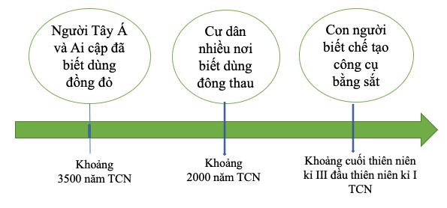  1. Kim loại đã được phát hiện ra như thế nào?  2 . Việc xuất hiện kim loại nó có ý nghĩa gì trong việc chế tác công cụ và sản xuất?  Bước 2. HS Nhận nhiệm vụ và triển khai hoạt động  GV hỗ trợ bằng các câu hỏi gợi mở (nếu cần)  Bước 3. HS báo cáo  GV điều khiển các nhóm cử đại diện trình bày từng nội dung, các nhóm khác nhận xét, bổ sung theo kỹ thuật 3-2-1  Bước 4: GV Nhận xét cách trình bày và góp ý của các nhóm cuối cùng chốt ý (kết luận) | * Sự phát triển kim loại:  - Khoảng 3.500 năm trước Công Nguyên người Lưỡng Hà và Ai Cập đã biết dùng đồng đỏ. Khoảng 2.000 năm trước Công Nguyên đồng thau đã phổ biến ở nhiều nơi. Khoảng 1.500 trước Công Nguyên, kỹ nghệ đúc đồng đã phát triển mạnh. Khoảng đầu thiên niên kỉ I TCN, đồ sắt ra đời  * Vai trò của kim loại:  - Với kim loại con người chế tạo được nhiều loại công cụ sắc bén (cày cuốc giao găm, mũi tên…), nhiều loại đồ đựng (bình vò) và cả đồ trang sức  - Đẩy mạnh sản xuất, nhiều ngành sản xuất mới ra đời: nông nghiệp dùng cày, chăn nuôi, nghề luyện kim, trao đổi….  - Sản xuất phát triển, tạo ra của cải ngày càng nhiều, người ta làm ra không chỉ đủ ăn mà còn dư thừa
b. Sự thay đổi trong đời sống xã hội
a. Mục tiêu: HS Nêu được sự thay đổi trong đời sống xã hội khi công cụ kim loại xuất hiện; Giải thích được sự phân hóa không triệt để của xã hội nguyên thủy ở Phương Đông
b. Nội dung hoạt động: GV cho HS quan sát bức tranh H3 và đọc thông tin sgk để thảo luận nhóm trả lời câu hỏi
c. Sản phẩm: sự thay đổi trong gia đình – Gia đình phụ hệ; thay đổi trong xã hội xuất hiện xã hội có giai cấp
d. Tổ chức thực hiện
Hoạt động thầy - trò | Sản phẩm cần đạt
Bước 1. GV chuyển giao nhiệm vụ:  GV tổ chức thảo luận nhóm  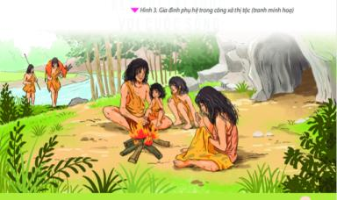  Quan sát hình 3 và đọc thông tin sgk em hãy chỉ ra những thay đổi trong đời sống xã hội khi công cụ kim loại xuất hiện?  Bước 2. HS Nhận nhiệm vụ và triển khai hoạt động  GV hộ trợ bằng các câu hỏi gợi mở:  + Khi công cụ kim loại xuất hiện sản xuất phát triển vai trò của đàn ông đàn bà thay đổi như thế nào (quan sát vào bức tranh)  + Nguyên nhân nào dẫn đến sự phân hoá xã hội thành “người giàu” và “người nghèo”?  + Mối quan hệ giữa người với người như thế nào trong xã hội có phân hoá giàu, nghèo?  + Vì sao xã hội nguyên thuỷ ở phương Đông không phân hoá triệt để?  Bước 3. HS báo cáo  GV điều khiển các nhóm cử đại diện trình bày từng nội dung, các nhóm khác nhận xét, bổ sung theo kỉ thuật 3-2-1  Bước 4: GV Nhận xét cách trình bày và góp ý của các nhóm cuối cùng chốt ý (kết luận)HS Lắng nghe và ghi chép  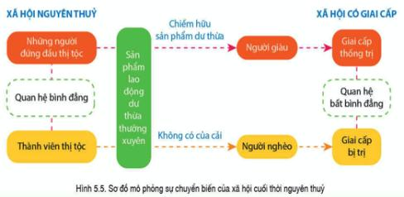 | Kim loại xuất hiện- sản xuất phát triển:  + Chế độ phụ hệ thay cho mẫu hệ  + Xã hội xuất hiện người giàu- người nghèo  + Mối quan hệ giữa người với người thay đổi, quan hệ bất bình đẳng thay cho quan hệ bình đẳng.  + Quá trình này diễn ra không đồng đều trên thế giới, sự phân hoá xã hội có nơi diễn ra triệt để, có nơi không triệt đề (tuỳ thuộc vào điều kiện cụ thể).  Để giúp HS hiểu cặn kẽ hơn về vấn đề này, GV có thể phân tích thêm: Ở phương Đông, cư dân thường sinh sống ven các dòng sông lớn, điểu kiện tự nhiên thuận lợi (đất phù sa màu mở và mềm, dễ canh tác nên chi cấn công cụ bằng gỗ, đá củng có thể canh tác, trồng trọt đạt hiệu quả cao...). Đồng thời, cư dân ở khu vực này luôn phải chống chọi với lũ lụt nên họ sớm biết liên kết với nhau đê’ đắp đê, làm kênh tưới tiêu cho đồng ruộng,... Tất cả những điều đó đã dẫn tới xã hội nguyên thuỷ ở khu vực này sớm bị phân hoá, xuất hiện kẻ giàu, người nghèo và hình thành xã hội có giai cấp. Tuy nhiên quá trình phân hoá ở đây không triệt để, biểu hiện như:  Còn bảo tồn lâu dài các quan hệ thân tộc, tức là quan hệ dòng máu, họ hàng, quan hệ làng xóm,... theo cách sống “tối lửa, tắt đèn” có nhau.  + Vai trò của những người đứng đầu thị tộc vẫn tiếp tục được duy trì dẫn tới sự tồn tại trong xã hội một lớp người “cha truyền con nối”, “con vua thì lại làm vua”, “sống lâu lên lão làng”. Đó là những tàn dư của quan hệ trong xã hội nguyên thuỷ còn tổn tại đến xã hội có giai cấp ở phương Đông.
II. SỰ TAN RÃ CỦA XÃ HỘI NGUYÊN THUỶ Ở VIỆT NAM
1. Sự xuất hiện kim loại
a. Mục tiêu: HS trình bày được những nến văn hoá khảo cổ đổ đồng ở nước ta, từ đó nêu được sự xuất hiện của lỡm loại ở Việt Nam.
b. Nội dung hoạt động: GV cho HS quan sát kênh hình và các thông tin để thảo luận cặp đôi trả lời câu hỏi
c. Sản phẩm: nêu tên được 5 nền văn hoá
d. Tổ chức thực hiện
Hoạt động thầy - trò | Sản phẩm cần đạt
Bước 1. Chuyển giao nhiệm vụ  Thảo luận cặp đôi:  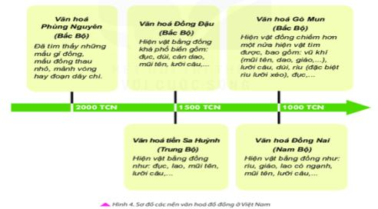  - Quan sát lược đồ Hình 4 Lược đồ di chỉ thời đổ đá và đồ đồng ở Việt Nam trang 22 và sơ đồ hình 4 trang 26 các em hãy tìm các di chỉ thuộc thời đại đồ đồng thau và trả lời câu hỏi:  - Thời đại đồ đồng ở Việt Nam đã trải qua những nền văn hoá khảo cổ nào?  - Nêu những đặc điểm tương đồng giữa các nền văn hoá đồ đổng trên đất nước ta?  Bước 2. HS Nhận nhiệm vụ và triển khai hoạt động  Bước 3. HS báo cáo  GV điều khiển các nhóm cử đại diện trình bày từng nội dung, các nhóm khác nhận xét, bổ sung theo kỹ thuật 3-2-1  Bước 4: GV Nhận xét cách trình bày và góp ý của các nhóm cuối cùng chốt ý (kết luận)  Sự phát triển của các nền văn hóa đồ đồng ở 3 khu vực này là tiền đề quan trọng ống dẫn tới sự hình thành các vương quốc cổ đầu tiên ở Bắc Bộ ( Văn Lang- Âu), Trung Bộ Bộ( Cham pa) và Nam Bộ ( Vương Quốc Phù Nam) | - Vùng Bắc bộ: Văn hoá Phùng Nguyên; Đồng Đậu; Gò Mun  - Trung Bộ: Sa huỳnh  - Nam Bộ: Đồng Nai  * Đặc điểm chung của các nền văn hoá thuộc thời đại đồng thau ở Việt Nam là các hiện vật đồng được tìm thấy đều thuộc đồng thau, không có đổng đỏ, các loại hình công cụ, vũ khí,... rất phong phú, đa dạng, kĩ nghệ luyện kim đã đạt tới trình độ cao
2. Sự phân hoá và tan rã của xã hội nguyên thuỷ ở Việt Nam
a. Mục tiêu: HS nêu được một số nét cơ bản của quá trình tan rã của xã hội nguyên thuỷ ở Việt Nam
b. Nội dung hoạt động: GV cho HS quan sát bức tranh H3,4 và các thông tin để thảo luận nhóm trả lời câu hỏi
c. Sản phẩm: nêu tên được 3 nền văn hoá
d. Tổ chức thực hiện
Hoạt động thầy - trò | Sản phẩm cần đạt
Bước 1. Chuyển giao nhiệm vụ  Thảo luận cặp đôi:  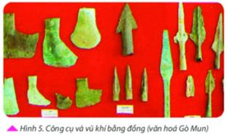  Quan sát hình 2 kể tên một số công cụ, vũ khí được tìm thấy thuộc văn hóa Gò mun? sự xuất hiện đồ kim khí trên lãnh thổ Việt Nam cho em biết điều gì?  Bước 2. HS nhận nhiệm vụ và triển khai hoạt động  - Giáo viên giới thiệu: Gò Mun là địa điểm thuộc xã Tứ Xã, huyện Phong Châu, tỉnh Phú Thọ. Tại đây vào năm 1961 các nhà khoa học đã phát hiện di chỉ tiêu biểu thuộc văn hoá Gò Mun, tổn tại vào nửa đầu thiên niên kỉ I TCN.  GV gợi ý các câu hỏi gợi mở:  + Có những loại công cụ gì? Hình dáng có gì khác với công cụ đá?  + Với công cụ bằng kim loại đời sống kinh tế, xã hội của cư dân có sự thay đổi như thế nào?  *Sự mở rộng địa bàn cư trú.  • Sự tập trung dân cư.  • Sự phát triển của nghề nông.  • Sự phân hoá giàu - nghèo.  Bước 3. HS báo cáo  GV điều khiển Các nhóm cử đại diện trình bày, nhận xét Từ công cụ lao động, HS suy ra ngành nghề sản xuất: ví dụ: công cụ mũi nhọn dùng trong săn bắt, trồng trọt, mũi giáo, mũi tên để săn động vật. Từ vật dụng suy ra ngành sản xuất: ví dụ, đồ gốm, đồ đồng chứng tỏ thủ công nghiệp phát triển, đã có thợ chuyên làm gốm, thợ luyện kim  Bước 4: GV Nhận xét, trình bày và chốt ý:  Sự phát triển của các nền văn hóa đồ đồng ở 3 khu vực này là tiền đề quan trọng ống dẫn tới sự hình thành các vương quốc cổ đầu tiên ở Bắc Bộ ( Văn Lang- Âu), Trung Bộ Bộ( Cham pa) và Nam Bộ ( Vương Quốc Phù Nam) | - Những biểu hiện của sự chuyển biến dẫn tới sự phân hoá:  + Nhờ có công cụ kim loại, con người đã khai hoang, mở rộng địa bàn cư trú (bố khắp mọi miền, từ trung du xuống đồng bằng và ven biển, hải đảo).  + Nghề nông đã phát triển rộng khắp các vùng miến.  + Tập trung dân cư: vùng đồng bằng Bắc Bộ và Bắc Trung Bộ, vùng đống bằng ven biển miền Trung và đồng bằng lưu vực sông Đổng Nai.  + Phân hoá giàu - nghèo: biểu hiện qua mộ táng (đa số mộ không có đồ chôn theo, một số mộ có chôn theo công cụ và đồ trang sức bằng đồng).  - .
HOẠT ĐỘNG 3: LUYỆN TẬP. (10p)
a. Mục tiêu: - Nhằm củng cố, hệ thống hóa, hoàn thiện kiến thức mới mà HS đã được lĩnh hội ở hoạt động hình thành kiến thức
b. Nội dung: GV giao nhiệm vụ cho HS và chủ yếu cho làm việc cá nhân trả lời các câu hỏi. Trong quá trình làm việc HS có thể trao đổi với bạn hoặc thầy, cô giáo.
c. Sản phẩm:
d. Tổ chức thực hiện:
GV chuyển giao nhiệm vụ- HS thực hiện – trình bày sản phẩm – góp ý – GV chốt
Câu 1. Người nguyên thuỷ đã có nhiều phát minh ảnh hưởng tích cực đến sự phát minh của loài người. Dựa vào những hình vẽ dưới đây, em hãy nêu tên và đưa ra những từ khoá về ý nghĩa của những phát minh đó? Trong các phát minh đó phát minh nào quan trọng nhất

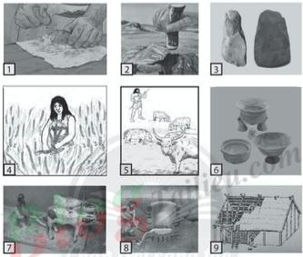
2. Em hãy nêu những chuyển biến về kinh tế, xã hội vào cuối thời nguyên thuỷ. Phát minh quan trọng nào của người nguyên thuỷ tạo nên những chuyển biến này?
3. Lập bảng theo mẫu sau và điền những nội dung phù hợp.
Nền văn hoá | Niên đại | Công cụ tìm thấy
Phùng nguyên | ? | ?
Đồng Đậu | ? | ?
Gò Mun | ? | ?
Sa Huỳnh
Đồng Nai

Gợi ý sản phẩm:
Câu 1
1. Phát minh ra lửa- sưởi ấm. 2. Chế tác công cụ 3. Kỹ thuật mài
4. Trồng trọt. 5. Chăn nuôi. 6. Làm gốm
7. dùng trâu bò caỳ kéo. 8, phát hiện kim loại chế tác công cụ kim loại. 9. Làm nhà
Việc phát hiện ra kim loại, chế tác ra công cụ kim loại. là quan trọng nhất, vì có công cụ kim loại sắc bén nên diện tích sản xuất và canh tác càng mở rộng, năng suất tăng cao, sản phẩm dư thừa => Xã hội có sự phân hóa thành người giàu và người nghèo.
Câu 2
- Chuyển biến về kinh tế: Con người phát hiện ra kim loại và chế tác công cụ lao động bằng đồng đỏ, đồng thau và bằng sắt
- Chuyển biến về xã hội: Chuyển biến từ xã hội nguyên thủy sang xã hội có giai cấp. Riêng ở phương Đông, cư dân đã sinh sống quây quần và canh tác nông nghiệp nên mối quan hệ giữa người với người vẫn rất gần gũi, mật thiết.
Trong đó, chuyển biến kinh tế là quan trọng nhất. Từ việc phát hiện ra kim loại, chế tác ra công cụ kim loại nên diện tích sản xuất và canh tác càng mở rộng, năng suất tăng cao, sản phẩm dư thừa => Xã hội có sự phân hóa thành người giàu và người nghèo.
Câu 3 Lập bảng theo mẫu sau và điền những nội dung phù hợp.
Nền văn hóa | Niên đại | Công cụ tìm thấy
Phùng nguyên | 2000 TCN | những mẩu gỉ đồng, màu đồng thau nhỏ, mảnh vòng hay đoạn dây chì
Đồng Đậu | 1500 TCN | Hiện vật bằng đồng khá phổ biến gồm: đục, dùi, cần dao, mũi tên, lưỡi câu...
Gò Mun | 1000 TCN | vũ khí (mũi lên, dao, giáo..), lưỡi câu, dùi, rìu (đặc biệt rìu lưỡi xéo), đục
Sa Huỳnh |  | Công cụ đồng: Đục , Lao, lưỡi câu
Đồng Nai |  | Công cụ đồng: Đục Rừu, lao có ngạnh, mũi tên, lưỡi câu
HOẠT ĐỘNG 4: VẬN DỤNG. (5p)
a. Mục tiêu: Tập tìm hiểu lịch sử giống như một nhà sử học (viết văn bản lịch sử dựa trên chứng cứ lịch sử). Vận dụng kiến thức lịch sử để mô tả một số hiện tượng trong cuộc sống (những đồ vật xung quanh em thừa hưởng phát minh ra kim loại từ thời kì nguyên thuỷ).
b. Nội dung: GV giao nhiệm vụ cho HS và chủ yếu cho làm việc cá nhân trả lời các câu hỏi. Trong quá trình làm việc HS có thể trao đổi với bạn hoặc thầy, cô giáo.
c. Sản phẩm: viết được bài văn mô tả
d. Tổ chức thực hiện: GV tổ chức cho HS làm bài tập
Bài tập 1 Hãy tưởng tượng và viết một câu chuyện khoảng 20 dòng trong đó:
- Làm thế nào mà em phát hiện được các cục đồng? Em phát hiện ra nó trong tình huống nào?
- Hãy kể lại quá trình chế tác những cục đồng đó để trở thành một chiếc rìu bằng đồng.
- Hãy mô tả sự tiện dụng và sức mạnh của chiếc rìu bằng kim loại so với chiếc rìu đá trước đây.
Bài tập 2. Em hãy kể tên một số vật dụng bằng kim loại mà con người ngày nay vẫn thừa hưởng từ những phát minh của người nguyên thuỷ
Gợi ý:
Câu 1: Dựa vào tư duy của HS, viết một đoạn văn ngắn: Bài tập yêu cầu trí tưởng tượng lịch sử trên cơ sở tư liệu và kiến thức, coi trọng trải nghiệm tập làm công việc của nhà sử học, tích hợp với văn học trong diễn đạt. Một số từ khoá GV nên chủ động gợi ý cho HS như (cách ngày nay hơn 4000 năm...........gom quặng…………đun nóng. khuôn. .... sắc).
Câu 2: Lưu ý từ “vật dụng” – chỉ đồ dùng hằng ngày, ví dụ: lưỡi cuốc, dao, rìu chặt cây, lưỡi câu, xiên nướng thịt,... là những vật dụng có từ phát minh ra kim loại và đã có từ thời nguyên thuỷ.
Đồ dùng sản xuất: liềm, kìm, búa, cuốc, xẻng, cày,…
Đồ dùng gia đình: xoong, nồi, chảo, thìa, dao…
Đồ dùng công nghiệp: Các loại máy móc công nghiệp
DẶN DÒ: ôn tập từ bài 1 đến bài 5 tiết sau kiểm tra

KIỂM TRA GIỮA KỲ I.
I. MỤC TIÊU
1. Kiến thức
+ Kiểm tra kiến thức trong 5 bài đã học (bài 1 đến bài 5)
2. Năng lực
+ Nêu được khái niệm lịch sử; nêu tên các loại tư liệu lịch sử cũng như cách tính thời gian trong lịch sử
+ Nêu được dấu tích, quá trình phát triển và tan rã của người nguyên thuỷ
+ Trình bày được đời sống vật chất, tinh thần và tổ chức xã hội của người nguyên thuỷ
+ So sánh được sự khác nhau giữa người tối cổ và người Tinh khôn
+ Giải thích được sự tan rã của xã hội nguyên thủy;
- Rèn luyện kĩ năng nêu và đánh giá vấn đề, so sánh...
3. Phẩm chất
- Giáo dục học sinh tính tự học, tự rèn, tính trung thực và tự giác trong kiểm
II.Hình thức kiểm tra: trắc nghiệm 50% tự luận 50%
III.Khung ma trận kiểm tra:
Mức độ  Chủ đề | Nhận biết  40% |  | Thông hiểu  30% |  | Vận dụng  20% |  | Vận dụng cao  10%
 | TN | TL | TN | TL | TN | TL | TN | TL
Tại sao cần học lịch sử | -Nêu được khái niệm lịch sử  - Nêu tên các nguồn tư liệu  - Nêu được cách tính thời gian |  | - Hiểu được người xưa làm ra lịch như thế nào |  |  |  | Liên hệ bản thân cách học lịch sử giúp em hứng thú và đạt hiệu quả tốt nhất.
Số câu | 4 |  | 1 |  |  |  |  | 1
Số điểm | 2 |  | 0,5 |  |  |  |  | 1
Xã hội nguyên thủy | - Nêu được dấu tích, quá trình phát triển và tan rã của người nguyên thuỷ |  | - Hiểu được đặc điểm người tối cổ và người tinh khôn  - Trình bày được đời sống vật chất, tinh thần và tổ chức xã hội của người nguyên thuỷ |  | - So sánh điểm khác nhau giữa người tối cổ và người tinh khôn
Số câu | 4 |  | 1 | 1/2 |  | 1/2
Số điểm | 2 |  | 0,5 | 2 |  | 2
Tổng Số câu | 8 |  | 2 | 1/2 |  | 1/2 |  | 1
Tổng Số điểm | 4 |  | 1 | 2 |  | 2 |  | 1

IV ĐỀ RA
- Trắc nghiệm. Em hãy khoanh vào ý đúng nhất và nối các ý với nhau cho phù hợp
Câu 1. Lịch sử là
A. những gì đã diễn ra trong quá khứ. B. những gì đã diễn ra hiện tại.
C. những gì đã diễn ra . . D. bài học của cuộc sống.
Câu 2. Truyện “ Thánh Gióng” thuộc nguồn tư liệu nào?
A.Truyền miệng . B. Chữ viết.
D. Hiện vật. D. Không thuộc các tư liệu trên.
Câu 3. Người xưa dựa vào đâu để làm ra lịch?
- Sự di chuyển của Mặt Trăng quanh Trái Đất
B. Sự chuyển động lên xuống của thủy triều
C. Sự di chuyển của Trái Đất quanh Mặt Trời.
D. Sự di chuyển của Trái Đất quanh Mặt Trời và sự di chuyển của Mặt Trăng quanh Trái Đất.
Câu 4. Năm 179 TCN cách ngày nay (năm 2021) bao nhiêu năm?
- 1839 năm. B. 1840 năm. C. 2195 năm. . D. 2200 năm.
Câu 5 : Một thiên niên kỷ gồm bao nhiêu năm?
A. 1000 năm . B. 100 năm . . C. 10 năm . D. 2000 năm
Câu 6. Dấu tích của Người tối cổ được tìm thấy đầu tiên ở đâu?
A. Nam Phi . B. Đông châu Phi. C. Nam Mĩ . D. Tây Phi
Câu 7. Con người phát hiện ra kim loại và dùng kim loại để chế tạo ra công cụ vào thời gian nào?
A. 4000 năm TCN . B. 4 triệu năm. C. 3000 năm TCN. D. 5 triệu năm
Câu 8 . Nguyên nhân chính làm cho xã hội nguyên thuỷ tan rã là do
A. năng suất lao động tăng. B. xã hội phân hoá giàu nghèo.
C. công cụ sản xuất bằng kim loại xuất hiện. . D. có sản phẩm thừa.
Câu 9. Vượn cổ chuyển hóa thành người thông qua quá trình
A. tìm kiếm thức ăn. . B. chế tạo ra cung tên.
C. tạo ra lửa . . D. Lao động, chế tạo và sử dụng công cụ lao động
Câu 10. Hãy nối cột I với cột II sao cho phù hợp
I |  | II
1. Người tối cổ |  | A | - Thời gian: khoảng 4 vạn năm cách ngày nay  - Hình dáng: Cấu tạo cơ thể như ngày nay, đi thảng hai tay khéo léo  - Thể tích não: Khoảng 1400 cm3
2 Người tinh khôn |  | B | - Thời gian: Khoảng 3-4 triệu năm cách ngày nay  - Hình dáng: Hoàn toàn đi đứng bằng 2 chân  - Thể tích não: khoảng 1100 cm3
- TỰ LUẬN. (5 điểm)

- ( 2 điểm) Em hãy trình bày đời sống vật chất tinh thần và tổ chức xã hội của Người tối cổ và Người tinh khôn?
- ( 2điểm ) Đời sống vật chất, tinh thần và tổ chức xã hội của Người tinh khôn có những điểm nào tiến bộ hơn so với Người tối cổ?
- (1 điểm) Em hãy chia sẻ cách học lịch sử nào giúp em hứng thú và đạt hiệu quả tốt nhất?
V.ĐÁP ÁN
Trắc nghiệm: mỗi câu đúng 0,5 điểm
Câu | 1 | 2 | 3 | 4 | 5 | 6 | 7 | 8 | 9 | 10
Đáp án | A | A | D | D | A | B | A | C | D | 1.B; 2.A
Tự luận: ( 5điểm)
Câu | Nội dung | Điểm
1 | Đời sống vật chất tinh thần và tổ chức xã hội của Người tối cổ và Người tinh khôn
 | Người tối cổ:
 | - Đời sống kinh tế: Biết ghè đẽo đá làm công cu, tạo ra lửa, sống trong hang động, dựa vào săn bắt và hái lượm. | 0,25
 | - Đời sống tinh thần: Làm đồ trang sức như vòng đeo tay bằng vỏ ốc hay răng thú xuyên lỗ, vẽ tranh lên vách đá... | 0,25
 | - Tổ chức xã hội: Sống thành bầy khoảng vài người, có người đứng đầu, có sự phân công lao động và cùng chăm sóc con cái | 0,25
 | Người tinh khôn:
 | - Đời sống kinh tế: Biết mài đá để tạo ra công cụ sắc bén hơn, biết chế tạo cung tên, làm đồ gốm, dệt vải và trồng trọt, chăn nuôi biết dựng lều bằng cành cây hoặc xương thú để ở. | 0,5
 | - Đời sống tinh thần: Làm đồ trang sức như vòng cổ, vòng tay, hoa tai bằng đá, làm tượng bằng đá hoặc đất nung, vẽ tranh trên vách đá,... Đã có tục chôn người chết và đời sống tâm linh. | 0,25
 | - Tổ chức xã hội: Sống quần tụ trong các thị tộc gồm 2, 3 thế hệ, chục người, có có cùng dòng máu, làm chung, hưởng chung. Nhiều thị tộc họ hàng, sống cạnh nhau tạo thành bộ lạc. | 0,5
2 | So với đời sống của Người tối cổ, đời sống của Người tinh khôn có sự tiến bộ hơn:
 | - Không sống theo bầy mà theo từng thị tộc: các nhóm nhỏ, gồm vài chục gia đình, có họ hàng gần gũi với nhau. Những người cùng thị tộc đều làm chung, ăn chung và giúp đỡ lẫn nhau trong mọi công việc. | 1
 | - Biết trồng rau, trồng lúa, chăn nuôi gia súc, dệt vải, làm đồ gốm và đồ trang sức như vòng tay, vòng cổ. | 0,5
 | - Đời sống được cải thiện hơn, thức ăn kiếm được nhiều hơn và sống tốt hơn, vui hơn. | 0,5
3 | chia sẻ cách học lịch sử giúp em hứng thú và đạt hiệu quả tốt nhất  (Câu hỏi mở)
 | Đọc sách giáo khoa sau đó tự tóm tắt kiến thức chính vào vở  Đọc sách trước khi lên lớp và đọc lại vào buổi tối  Ghi các sự kiện vào giấy nhớ và dán lên khu vực bàn học  Vẽ sơ đồ tư duy, chỉ ghi ý chính, có thể mô tả bằng hình ảnh  Học cùng bạn bè trong giờ ra chơi | 1

Chuẩn bị bài Xã hội cổ đại
+ Tìm hiểu về điều kiện tự nhiên của nước Ai Cập
+ Nhà nước cổ đại Ai cập được thành lập như thế nào

Ngày soạn: Ngày dạy:
CHƯƠNG III: XÃ HỘI CỔ ĐẠI
BÀI 7. AI CẬP LƯỠNG HÀ CỔ ĐẠI
(3 tiết)

I.MỤC TIÊU
1. Kiến thức
- Điều kiện tự nhiên của Ai Cập, Lưỡng Hà cổ đại.
- Quá trình thành lập nhà nước Ai Cập, Lưỡng Hà cổ đại.
- Những thành tựu văn hoá tiêu biểu của cư dân Ai Cập, Lưỡng Hà cổ đại.
2. Năng lực
- Phát triển năng lực nhận thức và tư duy lịch sử
+ Quan sát, khai thác và sử dụng được thông tin của một số tư liệu để nêu được tác động của điều kiện tự nhiên đối với sự hình thành của nền văn minh Ai Cập, Lưỡng Hà cổ đại.
+ Trình bày được quá trình thành lập nhà nước của người Ai Cập, Lưỡng Hà
+ Nêu được những thành tựu chủ yếu về văn hoá ở Ai Cập, Lưỡng Hà
- Phát triển năng lực vận dụng kiến thức, kĩ năng đã học
Vận dụng kiến thức, trình bày quan điểm cá nhân về một vấn đề; quan sát lớp học, kết hợp với kiến thức toán học tính toán chiều cao của lớp học với chiều cao của kim tự tháp Keops để hình dung ra sự kì vĩ, to lớn của kim tự tháp.
- Năng lực chung: tự chủ và tự học (Thích ứng với cuộc sống) qua việc HS biết liên hệ thực tiễn về vai trò của nguồn nước, đất đai đối với sự phát triển của những cộng đồng dân cư và với cá nhân.
3. Phẩm chất
Trân trọng những cống hiến mang tính tiên phong của nhân loại và bảo vệ những giá trị văn hoá của nhân loại.
II. CHUẨN BỊ THIẾT BỊ VÀ HỌC LIỆU
1. Giáo viên
- Giáo án soạn theo định hướng phát triển năng lực, phiếu học tập.
- Các hình ảnh, video có liên quan đến Ai Cập, Lưỡng Hà thời cổ đại.
- Máy tính, máy chiếu.
2. Học sinh
- Tìm hiểu vị trí, điều kiện tự nhiên, các thông tin về các thành tựu chủ yếu ở Ai Cập, Lưỡng Hà cổ đại.
3. Dự kiến tiết dạy:
Tiết 1 phần khởi động và mục I phần hình thành kiến thức
Tiết 2: Mục II phần hình thành kiến thức và bài tập 1,2 phần luyện tập
Tiết 3. Mục III phần hình thành kiến thức và Phần vận dụng
III. TIẾN TRÌNH TỔ CHỨC DẠY HỌC
HOẠT ĐỘNG 1: KHỞI ĐỘNG
a) Mục tiêu: Tạo tâm thế để học sinh xác định được mục tiêu và nội dung về kiến thức, kĩ năng trong bài học mới.
b) Nội dung: GV tổ chức HS quan sát tranh và nêu vấn đề
c) Sản phẩm: Nêu được sự phát triển của nền văn minh Ai cập, Lưỡng Hà cổ đại
d) Cách thức thực hiện:
Bước 1: Tổ chức cho HS quan sát bức tranh H1,2. Hỏi: Em có suy nghĩ gì khi quan sát 2 bức tranh nảy
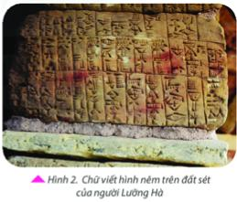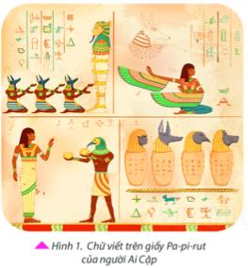

Bước 2: HS suy nghĩ
GV gợi ý: Sự xuất hiện chữ viết thể hiện điều gì?; Chữ viết được viết ở đâu…..
Bước 3: GV gọi HS phát biểu.
Bước 4: GV đánh giá, nhận xét chuyển ý: Người Ai cập, Lưỡng hà đã sáng tạo chữ viết như thế nào, họ đã xây dựng nền văn minh trong điều kiện ra sao chúng ta cùng tìm hiểu bài 7
HOẠT ĐỘNG 2 KHÁM PHÁ KIẾN THỨC
I. TẶNG PHẨM CỦA NHỮNG DÒNG SÔNG
a) Mục tiêu: Quan sát, khai thác và sử dụng được thông tin của một số tư liệu để nêu được tác động của điều kiện tự nhiên đối với sự hình thành của nền văn minh Ai Cập, Lưỡng Hà cổ đại.
b) Nội dung: GV tổ chức cho HS quan sát lược đồ tranh ảnh thảo luận cặp đôi để trả lời các câu
c) Sản phẩm:Nêu được ý nghĩa sông Nin đối với đời sống của người Ai cập, Lưỡng Hà
d. Tổ chức hoạt động
Hoạt động thầy - trò | Sản phẩm/Yêu cầu cần đạt
Bước 1. GV chuyển giao nhiệm vụ:  GV tổ chức hoạt động cặp đôi  Quan sát vào lược đồ H 3 và tranh vẽ H4:  + Chỉ trên lược đồ vị trí Ai cập, Lưỡng Hà cổ đại? Nó thuộc quốc gia nào hiện nay?  + Chỉ ra những điểm nổi bật về điều kiện tự nhiên của hai quốc gia cổ đại Ai cập, Lưỡng Hà?  + Với những điều kiện tự nhiên đó hai quốc gia Ai Cập, Lưỡng Hà sẽ phát triển những ngành kinh tế nào?  Bước 2. HS Nhận nhiệm vụ và triển khai hoạt động  GV quan sát và hỗ trợ các em nếu cần bằng các câu hỏi gợi mở:  - Các quốc gia này được hình thành ở những lưu vực sông nào?  - Những nguồn lợi mà những con sông này mang lại là gì?  - Sống ở các lưu vực con sông các cư dân có gặp khó khăn gì? Để khắc phục khó khăn họ đã làm gì?  - Quan sát hình 4 Người Ai Cập cổ đại canh tác nông nghiệp (tranh vẽ), cho biết điều gì vế sản xuất nông nghiệp của người Ai Cập cổ đại?  (Người Ai Cập cổ đại đã biết làm nông nghiệp từ rất sớm, biết dùng cày và sức kéo trâu bò để cày ruộng, gieo hạt cây trồng, giống cây chủ yếu là chà là và ô lưu)  Bước 3. HS báo cáo  GV điều khiển các nhóm cử đại diện trình bày, các nhóm khác nhận xét bổ sung theo kỹ thuật 3-2-1  Bước 4: GV Nhận xét các trình bày, hoạt động của các nhóm và chốt ý (kết luận) | 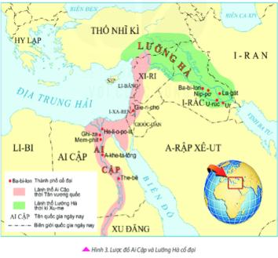  - Vị trí địa lý:  + Ai cập là một thung lũng hẹp và nằm dọc lưu vực sông Nin, giáp Địa Trung Hải và Biển Đỏ  + Lưỡng Hà là vùng đất nằm trên lưu vực hai con sông Ơ-phrát và Ti-grơ  - Điều kiện tự nhiên nổi bật của Ai Cập và vùng Lưỡng Hà là nằm ở lưu vực các dòng sông lớn (sông Nin, ơ-pho-rát và Ti-gơ-rơ).  + Một là, bồi đắp phù sa (màu mỡ và đặc biệt là rất mềm, dễ canh tác, nên chỉ cần công cụ gỗ, đá củng có thể trổng cấy được-> xuất hiện giàu nghèo sớm);  + Hai là, cung cấp nước tưới (rất dồi dào, nhưng lại theo mùa lũ nên phải làm thuỷ lợi, kênh, mương tưới tiêu -> cần phải liên kết với nhau);  + Ba là, đường giao thương buôn bán (sông là đường giao thông chính).  - Thuận lợi cho phát triển kinh tế nông nghiệp, thuỷ sản, giao lưu đi lại buôn bán, thúc đẩy văn minh phát triển  - Quà tặng của những dòng sông
II. HÀNH TRÌNH LẬP QUỐC CỦA NGƯỜI AI CẬP LƯỠNG HÀ
a) Mục tiêu:- HS trình bày được quá trình thành lập nhà nước Ai Cập và Lưỡng Hà
b) Nội dung: GV tổ chức cho HS quan sát sơ đồ đọc thông tin hoạt động cá nhân / cặp đôi để trả lời phiếu học tập và các câu hỏi
c) Sản phẩm:
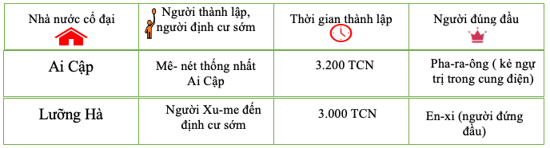d. Tổ chức hoạt động
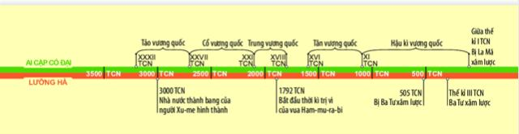
Hoạt động thầy - trò | Sản phẩm/Yêu cầu cần đạt
Bước 1. GV chuyển giao nhiệm vụ:  Nhiệm vụ 1:GV tổ chức cho học sinh hoạt động cá nhân trả lời câu hỏi:  + Đọc nhanh nội dung chính và quan sát trục thời gian (tr.29) để lập hoàn thành phiếu học tập sau:  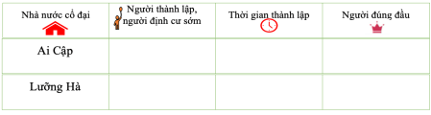  Nhiệm vụ: (làm việc theo cặp)  - Em có nhận xét gì về quá trình thành lập nước Ai Cập và Lưỡng Hà?  - Vì sao nhà nước ở đây ra đời sớm hơn so với các khu vực khác trên thế giới?  Bước 2. HS Nhận nhiệm vụ và triển khai hoạt động  GV quan sát và hỗ trợ các nhóm nếu cần bằng các câu hỏi gợi mở  Bước 3. HS báo cáo  GV điều khiển các nhóm cử đại diện trình bày từng nội dung, các nhóm khác nhận xét, bổ sung theo kỉ thuật 3-2-1  Bước 4: GV Nhận xét cách trình bày và góp ý của các nhóm cuối cùng chốt ý (kết luận) | + Ở Ai Cập: Năm 3200 TCN, nhà nước thống nhất hình thành, trải qua các giai đoạn lớn: Tảo kì vương quốc, Cổ vương quốc, Trung vương quốc, Tân vương quốc và Hậu kì vương quốc. Đến giữa thế kỉ ITCN bị La Mã xâm chiếm.  + Ở khu vực Lưỡng Hà: Cũng khoảng năm 3000 TCN, người Xu-me đã xây dựng nền văn minh đầu tiên ở đây. Sau người Xu me là người Ác-cát, Át-xi-ri, Ba-bi-lon,... thay nhau làm chủ vùng đất này. Đến thế kỉ III TCN thì trở thành một phần của đế chế Ba Tư rộng lớn.  - Lưỡng Hà và Ai Cập theo thể chế nhà nước quân chủ chuyên chế
III. NHỮNG THÀNH TỰU VĂN HOÁ TIÊU BIỂU
a) Mục tiêu: HS nêu được những thành tựu chủ yếu về văn hoá ở Ai Cập, Lưỡng Hà và trân trọng những cống hiến mang tính tiên phong của nhân loại và bảo vệ những giá trị văn hoá của nhân loại.
b) Nội dung: GV tổ chức cho HS quan sát lược đồ tranh ảnh trao đổi theo nhómđể trả lời các câu
c) Sản phẩm: vẽ được sơ đồ tư duy thể hiện những thành tựu và lý giải được thành tựu ấn tượng nhất
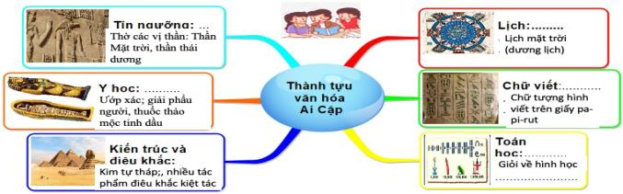

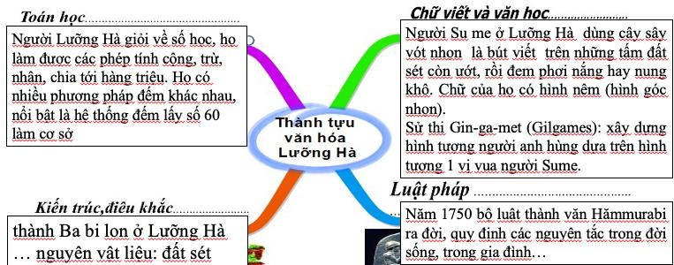
d. Tổ chức hoạt động
Hoạt động thầy - trò | Sản phẩm cần đạt
Bước 1. GV chuyển giao nhiệm vụ  GV tổ chức cho HS thảo luận nhóm thực hiện 2 nhiệm vụ  Nhóm 1,2  Nhiệm vụ 1:Yêu cầu HS vẽ sơ đồ tư duy về những thành tựu của Ai Cập  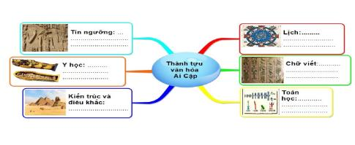  Nhiệm vụ 2:  – Trong các thành tựu văn hoá của người Ai Cập, em có ấn tượng với thành tựu nào nhất? Tại sao?  – Tại sao hình học lại phát triển ở Ai Cập cổ đại?  Nhóm 3,4  Nhiệm vụ 1:Yêu cầu HS vẽ sơ đồ tư duy về những thành tựu của Lưỡng Hà  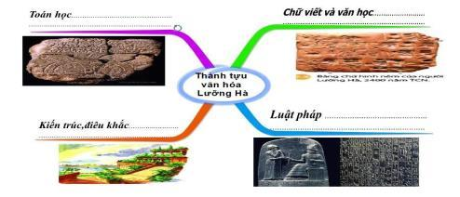  Nhiệm vụ 2:.  – Quan sát hình 5, Bánh xe do người Lưỡng Hà phát minh ra hiện nay được ứng dụng trong những lĩnh vực nào?  – Trong các thành tựu văn hoá của người Lưỡng Hà, em có ấn tượng với thành tựu nào nhất? Tại sao?  Bước 2. HS Nhận nhiệm vụ và triển khai hoạt động  GV quan sát và hỗ trợ các nhóm nếu cần bằng các định hướng gợi mở:  GV cần định hướng cho HS về cách giải thích hướng tới ý nghĩa ứng dụng – thành tựu đó vẫn có những đóng góp cho hiện tại,  - ví dụ kim tự tháp và những tác phẩm nghệ thuật của Ai Cập cổ đại là một nguồn thu lớn của Ai Cập ngày nay trong ngành du lịch,...  - Bánh xe do người Lưỡng Hà phát minh ra hiện nay được ứng dụng trong những lĩnh (Làm bánh xe ô tô, xe máy,...)  - Tuy nhiên, vì câu hỏi là “thành tựu HS có ấn tượng”, một câu hỏi mở với HS nên các em có thể chọn và giải thích theo cách riêng, GV lưu ý cách giải thích hợp lí)  Bước 3. HS báo cáo  GV điều khiển các nhóm cử đại diện trình bày từng nội dung, các nhóm khác nhận xét, bổ sung theo kỉ thuật 3-2-1  Bước 4: GV Nhận xét cách trình bày và góp ý của các nhóm cuối cùng chốt ý (kết luận)  - Tổ chức cho HS xem video: video https://youtu.be/W3o6cijwX7U Kim tự tháp Ai Cập “ Đánh bại ” Thời gian – tin tức VTV24  video https://youtu.be/mWHQp2lWoMg T  ái dựng vườn treo Babilon- tin tức VOA hoặc video https://youtu.be/oOOZ_OeUwS8 | Hằng năm, nước sông Nile dâng cao khiến ranh giới giữa các thửa ruộng bị xoá nhoà, nên mỗi khi nước rút, người Ai Cập cổ đại phải tiến hành đo đạc lại diện tích. Vì vậy, họ rất giỏi về hình học.
HOẠT ĐỘNG 3: LUYỆN TẬP
a) Mục tiêu: Nhằm củng cố, hệ thống hóa, hoàn thiện kiến thức mới mà HS đã được lĩnh hội ở hoạt động hình thành kiến thức về Ai cập, Lưỡng Hà cổ đại
b) Nội dung: GV hướng dẫn cho HS hoàn thành bài tập sgk
c) Sản phẩm: trả lời câu hỏi thể hiện đầy đủ nội dung bài học;
d) Tổ chức thực hiện:
1. Em hiểu thế nào về câu nói của sử gia Hy Lạp cổ đại Hê-rô-đốt (Herodotus): “Ai Cập là quà tặng của sông Nin”?
2.. Dựa vào kiến thức đã học kết hợp với quan sát trục thời gian sau và trả lời các câu hỏi :
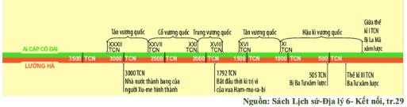

  - Nhà nước Ai cập và Lưỡng Hà cổ đại được hình thành và suy vong vào năm bao nhiêu
  - Trong hai nhà nước đó nhà nước nào hình thành và suy vong sớm hơn? Vì sao có sự khác biệt đó?
  - Theo em nhân tố nào quyết định sự suy vong của hai nhà nước Ai Cập, Lưỡng Hà cổ đại (nền văn minh cũng xây dựng dựa trên những nỗi sợ hãi, tham lam của các vua chúa, cá nhân ích kỷ; mâu thuẫn giữa các cấp trong xã hội)
GV gọi ý cho học sinh:
- Yêu cầu HS đọc đoạn trích sau để trả lời câu hỏi 1“Vinh danh thay người, sông Nin (Nile) vĩ đại! Người đến từ đất và mang đến sự sống cho Ai Cập”. Đó là những dòng thơ bắt đầu trong một bài thơ cổ ngợi ca dòng sông gắn với sự phát sinh và phát triển của nền văn minh Ai Cập. “Ai Cập là tặng phẩm của sông Nin”. Không có sông Nin sẽ không có Ai Cập như chúng ta được biết ngày nay.
HOẠT ĐỘNG 4: VẬN DỤNG
a) Mục tiêu: Vận dụng được kiến thức thành tựu văn hóa Ai Cập, Lưỡng Hà cổ đại đánh giá được giá trị đối với cuộc sống hiện tại
b) Nội dung: Học sinh phát biểu ý kiến về những giá trị mà nền văn hóa cổ đại Ai Cập, Lưỡng Hà để lại đến ngày nay.
c) Sản phẩm: HS biết được cách tính và xác định được những thành tự có giá trị đối với cuộc sống hiện tại
d) Cách thức thực hiện
1 . Giả sử lớp học của em có chiều cao 3m, em hãy cùng các bạn trong lớp tìm hiểu xem chiều cao của kim tự tháp Kê-ốp gấp bao nhiêu lần chiều cao của lớp học?
2. Những thành tựu văn hóa Ai Cập , Lưỡng Hà cổ đại có giá trị như thế nào đối với cuộc sống hiện tại.
Gợi ý trả lời:
Câu 1 HS thực hiện phép tính chia, 147/3 = 49 lần.
GV yêu cầu HS phát biểu cảm nghĩ về độ kì vĩ của kim tự tháp, sự tài ba của những con người cổ đại khi xây dựng kim tự tháp trong thời kì công cụ thô sơ, không có máy móc.
Câu 2. Những sáng tạo của người Ai Cập , Lưỡng Hà có giá trị đến ngày nay trên các lĩnh vực: Lịch, chữ viết, lịch sử, toán học, bánh xe, bản đồ …..Qua đó thấy được sức mạnh, trí tuệ của con người.

BÀI TẬP VỀ NHÀ
Quan sát lược đồ Ai Cập cổ đại và Lưỡng Hà, thực hiện nhiệm vụ

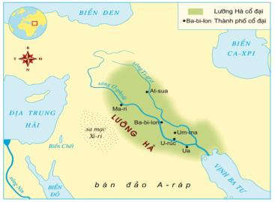
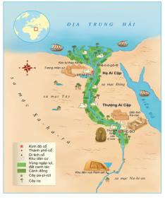
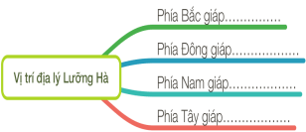
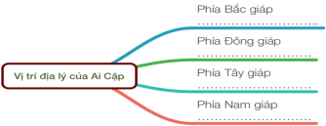
- Điền từ/ cụm từ vào chỗ trống (..) hoàn thành sơ đồ tư duy về vị trí địa lý của Ai Cập và Lưỡng Hà

- So sánh những điểm giống và khác nhau về điều kiện tự nhiên của Ai Cập và Lưỡng Hà

- Hiện nay Lưỡng Hà cổ đại thuộc quốc gia nào ?
- Chuẩn bị bài ẤN ĐỘ CỔ ĐẠI theo các câu hỏi sau
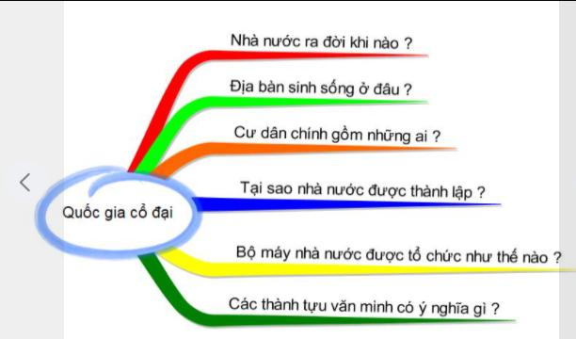

Ngày soạn: Ngày dạy:
BÀI 8. ẤN ĐỘ CỔ ĐẠI
(3 tiết)
I.MỤC TIÊU
1. Kiến thức:
- Vị trí địa lí và điều kiện tự nhiên của Ấn Độ cổ đại.
- Xã hội Ấn Độ cổ đại.
- Những thành tựu văn hoá tiêu biểu.
2.Năng lực
- Phát triển năng lực tìm hiểu lịch sử: Biết khai thác và sử dụng được các thông tin có trong tư liệu cấu thành nên nội dung bài học.
- Phát triển năng lực nhận thức và tư duy lịch sử
- Trình bày được ít nhất 3 đặc điểm về điều kiện tự nhiên và tác động của nó với lịch sử Ấn Độ theo cách hiểu của em.
- Nêu được tên 4 đẳng cấp trong xã hội Ấn Độ và ra chỉ sự khác biệt giữa các đẳng cấp.
- Liệt kê những thành tựu chính của văn hoá Ấn Độ cổ đại.
- Phát triển năng lực vận dụng kiến thức, kĩ năng đã học
HS phát triển năng lực vận dụng kiến thức, kĩ năng đã học qua việc hoàn thành hoạt động 3 trang 45 về việc liên hệ kiến thức đã học vào thực tế
3. Phẩm chất
Giáo dục sự tôn trọng những tín ngưỡng tôn giáo khác nhau khi nó trở thành niềm tin của một cộng đồng. Trân trọng những di sản của nền văn minh Ấn Độ để lại cho nhân loại
II. CHUẨN BỊ THIẾT BỊ VÀ HỌC LIỆU
1. Giáo viên
- Lược đồ Ấn Độ cổ đại và bản đồ Châu Á ngày nay; phiếu học tập.
- Các hình ảnh, video có liên quan đến Ấn Độ thời cổ đại.
- Máy tính, máy chiếu.
2. Học sinh
- Tìm hiểu vị trí, điều kiện tự nhiên, các thông tin về các thành tựu chủ yếu ở Ấn Độ cổ đại.
3. Dự kiến tiết dạy:
Tiết 1: Hoạt động khởi động; Hoạt động hình thành kiến thức: Mục 1
Tiết 2: Hoạt động hình thành kiến thức: Mục 2; Hoạt động luyện tập câu 1,2,3
Tiết 3 Hoạt động hình thành kiến thức: Mục 3; Hoạt động luyện tập còn lại và vận dụng
III. TIẾN TRÌNH TỔ CHỨC DẠY HỌC
HOẠT ĐỘNG 1 KHỞI ĐỘNG (5p)
a) Mục tiêu: Thu hút sự chú ý và taoj hứng thú cho HS bước vào bài học mới; HS huy động vốn kiến thức đã có để chuẩn bị tiếp nhận kiến thức mới và kỹ năng mới
b) Nội dung: Giáo viên sử dụng hình ảnh kết hợp phiếu KWLH giao nhiệm vụ cho HS - Hình ảnh này gợi cho em biết đến quốc gia nào? (VIDEO, TRÒ CHƠI)
c) Sản phẩm: HS điền thông tin bản thân biết về đất nước, con người Ấn Độ, mong muốn được biết thêm về nó.
d) Cách thức thực hiện:

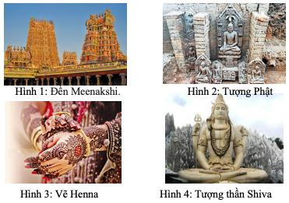
Bước 1: GV giao nhiệm vụ và cho học sinh
+ Hình ảnh 4 bức tranh trên gợi cho em biết về đất nước/ quốc gia nào?
+ Hoàn thành mục K-W trong bảng KWLH sau :
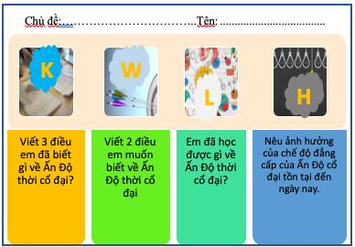
Bước 2 GV phát phiếu bài tập (KWLH) về chủ đề yêu cầu HS điền vào cột K và W.
- HS: thực hiện yêu cầu.
- GV yêu cầu HS lần lượt chia sẻ những được các em biết về đất nước, con người Ấn Độ và mong muốn tìm hiểu thêm về nó, các ý kiến không được trùng nhau

Dựa trên cơ sở ý kiến chia sẻ của HS, GV dẫn dắt HS vào bài mới: Ấn Độ là một trong những cái nôi của nền văn minh nhân loại, được ví là quê hương các tôn giáo. Nền văn minh Ấn Độ ra đời từ khi nào? Dựa trên cơ sở nào? Đất nước và con người Ấn Độ thời cổ đại ra sao? Họ đã đạt thành tựu gì về văn hoá vào thời kì cổ đại? Bài học hôm nay chúng ta cùng nhau khám phá về đất nước huyền bí này nhé!
HOẠT ĐỘNG 2: KHẮM PHÁ KIẾN THỨC. (70P)
I. ĐIỀU KIỆN TỰ NHIÊN
a) Mục tiêu:- Quan sát, khai thác và sử dụng được thông tin của một số tư liệu để nêu được những tác động của điều kiện tự nhiên với sự hình thành Ấn Độ cổ đại
b) Nội dung: GV tổ chức cho HS quan sát lược đồ tranh ảnh để trả lời các câu
c) Sản phẩm:Nêu được vị trí địa lý, điều kiện tự nhiên đã hình thành nền văn minh Ấn Độ
d. Tổ chức hoạt động
Hoạt động thầy - trò | Sản phẩm/Yêu cầu cần đạt
Bước 1. GV chuyển giao nhiệm vụ  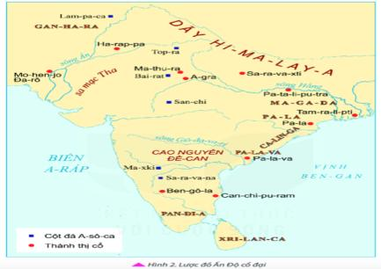  GV hướng dẫn HS quan sát lược đồ H2 và kết hợp đọc thông tin trong SGK thảo luận cặp đôi:  – Mô tả vị trí địa lí, điều kiện tự nhiên của Ấn Độ cổ đại?  Với điều kiện tự nhiên đó có ảnh hưởng như thế nào đến sự hình thành nền văn minh Ấn Độ?  - Quan sát lược đồ Ân Độ ngày nay cho biết lãnh thổ Ấn Độ cổ đại bao gồm những quốc gia nào hiện nay?  Bước 2. HS Nhận nhiệm vụ và triển khai hoạt động  GV quan sát và hỗ trợ các nhóm nếu cần bằng các định hướng gợi mở:  - Xác định vị trí; + Địa hình + Khí hậu  - Điều kiện tự nhiên của Ấn độ cổ đại có gì giống và khác so với Ai cập và Lưỡng Hà (Giống: đều có những dòng sông lớn; Khác:Ấn Độ lớn, địa hình khí hậu khác nhau mỗi miền, 3 mặt giáp biển)  - Xác định trên lược đồ Ấn Độ cổ đại bao gồm những quốc gia nào ngày nay? (Ân Độ, Băng-la-đét, Nê-pan, Bu-tan, Pakistan, Áp-ga-ni-xtan.)  Bước 3. HS báo cáo  GV điều khiển các nhóm cử đại diện trình bày từng nội dung, các nhóm khác nhận xét, bổ sung theo kỹ thuật 3-2-1  Bước 4: GV Nhận xét cách trình bày và góp ý của các nhóm cuối cùng chốt ý (kết luận) | - Vị trí địa lý: Là bán đảo ở Nam Á, có 3 mặt giáp biển, nằm trên trục đường biển từ Tây sang Đông. Phía Bắc được bao bọc bởi dãy Hi-ma-lay-a- một vòng cung khổng lồ  - Địa hình:  + Ấn Độ có đồng bằng sông Ấn, sông Hằng lớn vào loại bậc nhất thế giới, được phù sa màu mỡ của hai con sông lớn  + Miền Trung và miền Nam là cao nguyên Đê -can với núi đá vôi hiểm trở đất khô cằn  +Vùng cực Nam và dọc ven biển là những đồng bằng hẹp  - Khí hậu: Lưu vực sông Ấn có khí hậu khô nóng ít mưa. Ở lưu vực sông Hằng có gió mùa nên lượng mưa nhiều  => Hai con sông mang đến nguồn nước, phù sa tạo thành những vùng đồng bằng màu mỡ để cư dân sản xuất nông nghiệp và chăn nuôi. Từ đó, nền văn minh được hình thành sớm ở bắc Ấn Độ.
II. CHẾ ĐỘ XÃ HỘI Ở ẤN ĐỘ CỔ ĐẠI
a) Mục tiêu:- Hiểu được về sự phân chia xã hội theo đẳng cấp dựa trên sự khác biệt về tộc người và màu da và đánh giá được đó là chế độ bất bình đẳng
b) Nội dung: GV tổ chức cho HS quan sát sơ đồ và đọc thông tin sgk để trả lời các câu
c) Sản phẩm: xác định được cơ sở phân chia đảng cấp và vị trí các đẳng cấp trong xã hội Ấn Độ cổ đại
d. Tổ chức hoạt động
Hoạt động thầy - trò | Sản phẩm/Yêu cầu cần đạt
Bước 1. GV chuyển giao nhiệm vụ  Nhiệm vụ 1 Hoạt động cá nhân (4 phút)  Hãy dựa vào sách giáo khoa để hoàn thiện sơ đồ chế độ đẳng cấp Vac-na và vẽ lại vào vở. Và nêu khái niệm “đẳng cấp” là gì”  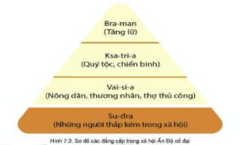  Nhiệm vụ 2: GV sử dụng kĩ thuật khăn trải bàn hướng dẫn HS tìm hiểu về chế độ đẳng cấp của xã hội Ấn Độ cổ đại.  + Hoạt động cá nhân (4 phút): HS trả lời câu hỏi sau (viết ra giấy note)  1. Nguồn gốc của sự phân biệt đẳng cấp do ai tạo ra?  2. Đoạn tư liệu: Giết một con mèo….. (Trích, Điều XI – 132, Luật Manu) cho biết điều gì về chế độ phân biệt đẳng cấp Vác-na?  3. Theo em, tại sao người dân chấp nhận và duy trì chế độ phân biệt chủng tộc này?  4. Tác động chế độ đẳng cấp đối với lịch sử Ấn Độ cổ đại.  + Hoạt động nhóm (4 phút): HS thống nhất ý kiến chung sau hoạt động cá nhân.  Bước 3. HS báo cáo  - GV tổ chức HS báo cáo kết quả và nhận xét hoạt động theo kĩ thuật 321 (3 – ưu điểm, 2 – hạn chế, 1 – góp ý).  Bước 4: GV Nhận xét phần trình bày và bổ sung của các nhóm sau đó chốt ý (kết luận)  Sự phân chia xã hội theo đẳng cấp dựa trên sự khác biệt về tộc người và màu da; đây là chế độ xã hội bất bình đẳng, thể hiện phân biệt áp bức của người da trắng với người da màu rất khắc nghiệt; cần lên án…. | -CNN 2500 năm – văn minh sông Ấn do người bản địa Dravida da đen xây dựng nên, họ trồng lúa mì, lúa mạch, dệt vải, xây dựng những thành thị dọc 2 bờ sông Ấn.  - CNN 1500 năm – người Aryan (da trắng) từ Trung Á xâm nhập vào Ấn Độ, dồn đuổi người bản địa và biến họ thành đẳng cấp thứ 4 trong hệ thống 4 đẳng cấp, tạo lập nên văn minh sông Hằng. Chế độ này gọi là chế độ đẳng cấp Varna.  1) Đẳng cấp Brahman: giới tăng lữ, chuyên tế lễ thần linh, thống trị xã hội về tinh thần  2) Đẳng cấp Kasatoria: quý tộc, võ sĩ -> cai trị dân, quản lý nhà nước, chinh chiến  3) Đẳng cấp Vaisya: nông dân, thợ thủ công, thương nhân -> lao động sản xuất, nộp tô thuế, làm lao dịch  4) Đẳng cấp Sudra: phải làm mọi việc để kiếm sống, phục dịch cho 3 đẳng cấp trên  Đẳng cấp dưới phải phục tùng đẳng cấp trên, việc tiếp xúc giữa những người khác đẳng cấp là ô uế, nghiêm cấm kết hôn không cùng đẳng cấp.
III. NHỮNG THÀNH TỰU VĂN HOÁ TIÊU BIỂU
a) Mục tiêu:- HS nêu được những thành tựu chủ yếu về văn hoá ở Ấn Độ và trân trọng những cống hiến mang tính tiên phong của nhân loại và bảo vệ những giá trị văn hoá của nhân loại.
b) Nội dung: GV tổ chức cho HS quan sát lược đồ tranh ảnh để trả lời các câu
c) Sản phẩm: vẽ được sơ đồ tư duy thể hiện những thành tựu và lý giải được thành tựu ấn tượng nhất
d. Tổ chức hoạt động
Hoạt động thầy - trò | Sản phẩm/Yêu cầu cần đạt
Bước 1. GV chuyển giao nhiệm vụ  GV tổ chức cho HS thảo luận nhóm thực hiện 2 nhiệm vụ  Nhiệm vụ 1:Yêu cầu HS vẽ sơ đồ tư duy về những thành tựu văn hoá của Ấn Độ  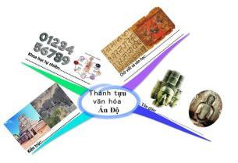  Nhiệm vụ 2:.  - Theo em, tôn giáo nào ở Ấn Độ quan niệm mọi người đều bình đẳng?  – Em hãy cho một ví dụ về một phép toán có sử dụng thành tựu số 0 của Ấn Độ cổ đại.  Bước 3. HS báo cáo  GV điều khiển các nhóm cử đại diện trình bày từng nội dung, các nhóm khác nhận xét, bổ sung theo kỹ thuật 3-2-1  Bước 4: GV Nhận xét cách trình bày và góp ý của các nhóm cuối cùng chốt ý (kết luận)  GV có thể góp phần hình thành năng lực chung Tự chủ và tự học cùng Giải quyết vấn đề và sáng tạo qua việc mời nhiều HS lên bảng viết phép toán (đảm bảo đủ cộng, trừ, nhân, chia) có sử dụng số 0 để thấy được sự đa dạng và tầm quan trọng của số 0. | - Những thành tựu về văn hoá  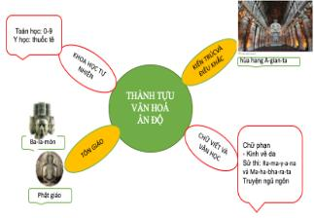  - Phật giáo, chủ trương bình đẳng, ai cũng có thể theo Phật giáo không phân biệt giai tầng.  Với chủ trương bình đẳng, về sau, Phật giáo không còn được phát triển ở Ấn do hệ thống đẳng cấp của Hindu giáo đã thâm nhập sâu vào xã hội Ấn Độ.
HOẠT ĐỘNG 3. LUYỆN TẬP (10P)
a) Mục tiêu: Nhằm củng cố, hệ thống hóa, hoàn thiện kiến thức mới mà HS đã được lĩnh hội ở hoạt động hình thành kiến thức về Ấn Độ cổ đại
b) Nội dung: GV hướng dẫn cho HS hoạt động cá nhân hoàn thành bài tập sgk
c) Sản phẩm: trả lời câu hỏi thể hiện đầy đủ nội dung bài học;
d) Tổ chức thực hiện:
Gv hướng dẫn HS hoàn thành bài tập 1,2
1. Tại sao cư dân Ấn Độ cổ đại sinh sống nhiều ở vùng Bắc Ấn?
2. Điều kiện tự nhiên của Ấn Độ cổ đại có điểm gì giống và khác so với Ai câp, Lưỡng hà Cổ đại
3. Sự phân hoá trong xã hội Ấn Độ cổ đại biểu hiện như thế nào?
4. Thành tựu văn hoá của người Ấn Độ cổ đại vẫn được sử dụng hoặc được bảo tồn đến ngày nay?
Gợi ý trả lời:
Câu 1: Miền Bắc Ấn, nơi có hai con sông lớn – sông Ấn và sông Hằng thuận tiện cho cư dân sản xuất nông nghiệp. Đặc biệt sông Hằng có đất đai màu mỡ, mưa nhiều và không có sa mạc.
Câu 2. Điều kiện tự nhiên của Ấn Độ cổ đại có điểm gì giống và khác so với Ai Cập và Lưỡng Hà?
* Giống nhau: Ấn Độ, Ai Cập và Lưỡng Hà cả 3 đều nằm ở lưu vực các con sông lớn, nhiều phù sa, khí hậu thuận lợi cho phát triển nông nghiệp
* Khác nhau: ở vị trí địa lí:
Lưỡng Hà:
- Nằm trên lưu vực hai con sông Ơ-phơ-rat (Euphrates) và Ti-go-rơ.
- Là vùng bình nguyên
Ai Cập:
- Nằm ở phía đông bắc châu Phi, dọc hai bên bờ sông Nin
- Phía bắc vùng hạ Ai Cập, nơi sông Nin đổ ra Địa Trung hải
- Phía nam là vùng Thượng Ai Cập với nhiều núi, đồi cát
- Phía tây và đông giáp sa mạc
Ấn Độ:
- Ba mặt giáp biển, nằm trên trục đường biển từ tây sang đông
- Phía bắc được bao bọc bởi dãy núi Hi-ma-lay-a
- Dãy Vin-di-a vùng Trung Ấn chia đia hình Ấn Độ thành hai khu vực: Bắc Ấn và Nam Ấn
Câu 3 Trước hết, GV nên giải thích cho HS khái niệm: phân hoá trong xã hội là gì? Từ đó các em có thể trả lời như sau:
Sự phân hoá trong xã hội Ấn Độ cổ đại thể hiện rõ nhất là việc phân chia xã hội thành các đẳng cấp khác nhau theo thứ tự từ cao nhất đến thấp nhất. Chế độ đó được bảo vệ bởi tôn giáo và những những điều luật khắt khe.
+ Người khác đẳng cấp không được kết hôn với nhau
+ Những người thuộc đẳng cấp dưới phải phục tùng người thuộc đẳng cấp trên.
Câu 4 Thành tựu văn hoá của người Ấn Độ cổ đại vẫn được sử dụng hoặc được bảo tồn đến ngày nay:
Văn học: Hai tác phẩm văn học nổi bật nhất thời cổ đại là Ma-ha-bha-ra-ta và Ra-ma-ya-na, có ảnh hưởng to lớn tới sự phát triển của văn học Ấn Độ và Đông Nam Á ở các giai đoạn sau này.
Lịch: Người Ấn Độ cổ đại đã biết làm lịch.
Toán học: Họ cũng là chủ nhân của 10 chữ số mà ngày nay được dùng rộng rãi trên thế giới, đặc biệt là chữ số 0. Người Ả Rập đã học tập chữ số Ấn Độ rồi truyền sang châu Âu.
Tôn giáo: đạo Bà La Môn, đạo Hindu (Ấn Độ giáo). Khoảng thế kỉ VI TCN, Phật giáo
Kiến trúc: Công trình kiến trúc tiêu biểu của Ấn Độ cổ đại là cột đá A-sô-ca và đại bảo tháp Sanchi.
HOẠT ĐỘNG 4 VẬN DỤNG. (5p)
a) Mục tiêu: HS phát triển năng lực vận dụng kiến thức, kĩ năng đã học qua việc hoàn thành hoạt động 3 trang 45 về việc liên hệ kiến thức đã học vào thực tế
b) Nội dung: GV hướng dẫn cho HS tìm kiếm thông tin trên internet
c) Sản phẩm: bài viết về một chủ đề liên quan đến thành tựu văn hoá Ấn Độ;
d) Tổ chức thực hiện:
Viết đoạn văn ngắn mô tả một thành tựu văn hoá của Ấn Độ cổ đại có ảnh hưởng đến văn hoá Việt Nam.
Gợi ý trả lời:
Từ những hiểu biết về những thành tựu văn hoá Ấn Độ, HS viết một đoạn văn ngắn mô tả một thành tựu ảnh hưởng đến Việt Nam. Các em có thể chọn lĩnh vực tín ngưỡng (Đạo Phật), kiến trúc (các đền tháp Chăm ở miền Trung Việt Nam)
Một trong những thành tựu văn hóa của Ấn Độ ảnh hưởng đến văn hóa Việt Nam chính là Phật giáo. Phật giáo răn dạy chúng ta về luật nhân quả, về cách sống sao tốt, khuyên răn con người ta không làm việc xấu và chủ chương tất cả mọi người sống đều bình đẳng. Chính vì những nét đẹp trong văn hóa Phật giáo Ấn Độ mà Phật giáo được lưu hành rộng rãi trải qua hàng ngàn năm ở nước ta. Hiện nay có những di tích cho thấy rõ ràng nhất về sự tồn tại của Ấn Độ giáo là thánh địa Mỹ Sơn của quốc gia Champa cổ, một công trình kiến trúc vĩ đại còn tồn tại đến ngày nay

ÔN TẬP CUỐI KỲ I

MỤC TIÊU
- Về kiến thức
+ Lịch sử là gì, cách tính thời gian trong lịch sử
+ Xã hội nguyên thuỷ
+ Ai cập, Lưỡng Hà,và Ấn Độ cổ đại
2. Về năng lực
+ Trình bày sự xuất hiện của con người trên Trái Đất; Các giai đoạn phát triển của thời nguyên thuỷ thông qua lao động sản xuất; Lý giải nguyên nhân tan rã của xã hội nguyên thuỷ
+ Trình bày được tác động điều kiện tự nhiên đã hình thành nên các quốc gia cổ đại; Những thành tựu văn hoá lớn thời cổ đại.
- Bồi dưỡng kỹ năng bước đầu so sánh, khái quát và đánh giá các sự kiện Lịch sử
- Định hướng phát triển năng lực:
+ Năng lực chung: Năng lực giao tiếp và hợp tác; tự học; giải quyết vấn đề.
+Năng lực chuyên biệt: So sánh, khái quát và đánh giá các sự kiện Lịch sử
- Rèn luyện kĩ năng nêu , trình bày và đánh giá vấn đề
3. Về phẩm chất:
- Giáo dục lòng tự hào ngưỡng mộ sự sáng tạo của con người ở thời đại cổ đại
II. CHUẨN BỊ THIẾT BỊ VÀ HỌC LIỆU
1. Giáo viên
- các phiếu bài tập
- Máy tính, máy chiếu.
2. Học sinh
Hệ thống câu hỏi
III. TIẾN TRÌNH TỔ CHỨC DẠY HỌC
HOẠT ĐỘNG 1 KHỞI ĐỘNG (5p)
a) Mục tiêu: Tạo tâm thế để học sinh xác định được mục tiêu và nội dung về kiến thức, kĩ năng trong trong tiết ôn tập
b) Nội dung: GV tổ chức cho HS xem video để nêu vấn đề cho HS tìm hiểu trong tiết học
c) Sản phẩm: Hs lắng nghe và suy nghĩ và trả lời
d) Cách thức thực hiện:
Hình thức tổ chức: Hỏi đáp
1 Lịch sử là gì? Vì sao phải học lịch sử? Qua thời gian một học kỳ em biết gì về bộ môn lịch sử mà em đang học?
HOẠT ĐỘNG 2 ÔN TẬP KIẾN THỨC
GV tổ chức cho HS ôn tập các nội dung chính sau:
Nội dung 1: Tư liệu lịch sử
- GV hướng dẫn học sinh hoàn thành phiếu học tập 1
- Hãy phân loại các tư liệu sau thành 3 nhóm: tư liệu hiện vật, tư liệu thành văn, tư liệu truyền miệng
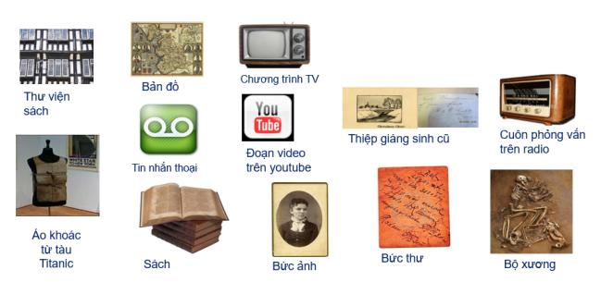
- Số 1 – tư liệu hiện vật
- Số 2 – tư liệu thành văn
- Số 3 – tư liệu truyền miệng

Nội dung 2: Xã hội nguyên thuỷ
1 Nguồn gốc loài người
- GV tổ chức cho HS hoàn thành sơ đồ sau
Em hãy vẽ sơ đồ sự xuất hiện của loài người

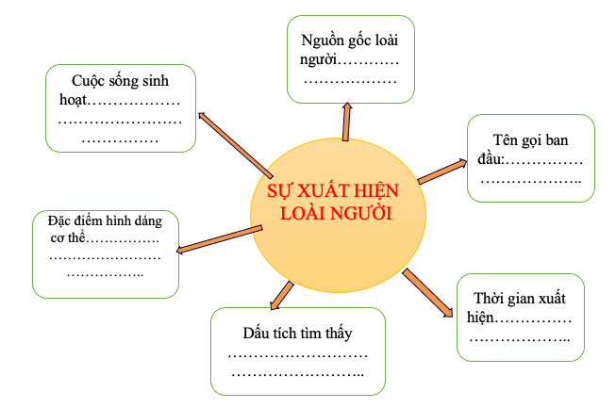
2. Tổ chức xã hội của người tối cổ và người tinh khôn
Em hãy hoàn thiện sơ đồ sau:
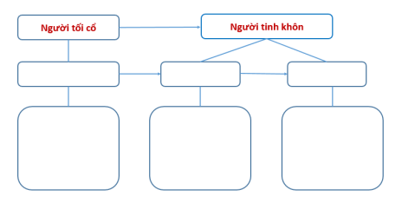
Gợi ý sản phẩm
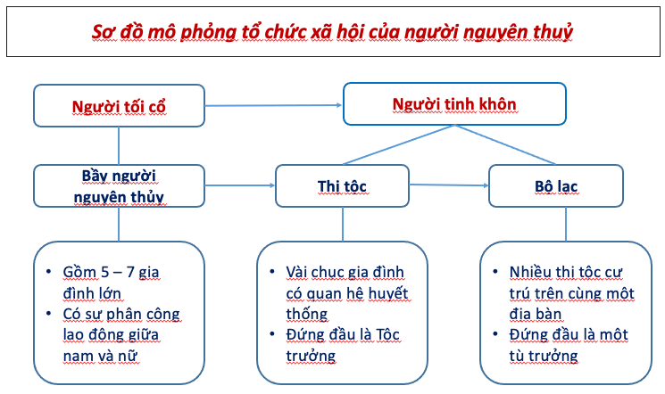
3, Đời sống vật chất
Hoàn thành bài tập sau:
 | Người tối cổ | Người tinh khôn
Đời sống vật chất
Đời sống tinh thần
Gợi ý sản phẩm

 | Người tối cổ | Người tinh khôn
Đời sống vật chất | Biết ghè đẽo đá làm công cụ lao động, tạo ra lửa, săn bắt và hái lượm tìm thức ăn, sống trong hang động | Biết mài đá làm công cụ lao động, chế tạo cung tên, làm đồ gốm, dệt vải, trồng trọt, chăn nuôi, dựng lều bằng cành cây, xương thú…để ở
Đời sống tinh thần | Làm đồ trang sức như vòng đeo tay bằng vỏ ốc hay răng thú,…  Vẽ tranh trên vách đá | Làm đồ trang sức (vòng tay…), làm tượng bằng đá, vẽ tranh trên đá, làm ống sáo…đã có tục chôn người chết.

Nội dung 2: Các quốc gia cổ đại:
Câu 1:Lập bảng thống kê
 | Ai Cập | Lưỡng Hà | Ấn độ
Vị trí
Điều kiện tự nhiên
Hoạt động kinh tế
Tổ chức nhà nước
+ Thời gian thành lập
+Người đứng đầu nhà nước
Gợi ý sản phẩm
 | Ai Cập | Lưỡng Hà | Ấn độ
Vị trí | vùng đất thuộc Đông Bắc châu Phi  - Nền văn minh Ai Cập được hình thành trên sông Nile | Nằm ở khu vực Trung Đông  -Hình thành trên lưu vực sông Tigrơ và Ơphrat | Nằm ở Nam Á, 3 mặt giáp biển  - Nền văn minh Độ được hình thành trên lưu vực Sông Ấn và S Hằng
Điều kiện tự nhiên | Phía Bắc là đồng bằng châu thổ sông Nile (Hạ Ai Cập), phía Nam là Thượng Ai Cập (vùng đất dài hẹp, chủ yếu là cồn cát). Nước sông Nin hàng năm dâng tràn 2 bờ để lại lớp phù sa màu mỡ, thuận lợi canh tác nông nghiệp. | Bao bọc xung quanh Lưỡng Hà là các sa mạc  Vùng đất giữa hai con sông Ti-gơ-rơ và Ơ-phơ-rát khá bằng phẳng và màu mỡ.  Điều kiện tự nhiên thuận lợi cho trồng trọt, giao thông và buôn bán | Miền Bắc có những dãy núi cao bao bọc, đồng bằng sông Ấn chịu tác động của sa mạc nên ít mưa, đồng bằng sông Hằng mưa nhiều, trù phú, sản xuất nông nghiệp.  Miền Trung và miền Nam với cao nguyên Đê can với rừng rậm và núi đá, chăn nuôi gia súc.  Miền cực Nam và dọc theo 2 bờ biển là những đồng bằng nhỏ hẹp
Hoạt động kinh tế | Sản xuất nông nghiệp, thủ công nghiệp (gốm, dệt vải), thương nghiệp buôn bán giữa Thượng và Hạ Ai Cập .  => Cuộc sống ngày càng ổn định, no đủ, của cải dư thừa | Điều kiện tự nhiên thuận lợi cho trồng trọt, giao thông và buôn bán | Điều kiện tự nhiên thuận lợi cho trồng trọt, giao thông và buôn bán
Tổ chức nhà nước | + 3200 TCN  Pha-ra-ông | 3000 TCN  En-xi | 2500 TCN

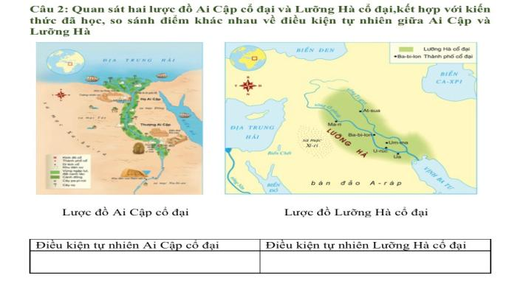
Hãy dựa vào tư liệu trong sách giáo khoa và hoàn thành bảng thống kê các thành tựu văn hóa tiêu biểu củaAi cập, Lưỡng Hà , Ấn Độ cổ đại? Thành tựu nào vẫn đang được sử dụng ngày nay
Lĩnh vực | Thành tựu | Có ý nghĩa như thế nào với cuộc sống này nay? | Đánh giá tầm quan trọng của nó
Chữ viết và văn học
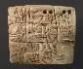
Toán học
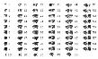
Luật pháp
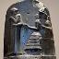
Kiến trúc và điêu khắc
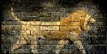

Về nhà ôn tập tiết sau kiểm tra học kỳ

KIỂM TRA CUỐI KỲ I
I. MỤC TIÊU
1. Kiến thức
+ Đời sống vật chất và tinh thần của xã hội nguyên thuỷ
+ Điều kiện tự nhiên, quá trình thành lập nhà nước, thành tựu văn hoá của các quốc gia cổ đại
2. Năng lực
- Nêu được cuộc sống của người tối cổ và tinh khôn
- Nêu được tên các con sông gắn với tên các quốc gia cổ đại
- Nêu tên các công trình kiến trúc nổi tiếng
-Trình bày được phát minh quan trọng thúc đẩy cuộc sống của người tối cổ
- Giải thích sự thay đổi của người nguyên thuỷ khi xuất hiện kim loại
- Liên hệ những thành tựu thời cổ đại đang được ứng dụng ngày này
3. Phẩm chất
Giáo dục học sinh tính tự học, tự rèn, tính trung thực và tự giác trong kiểm tra.
II. Hình thức kiểm tra: Tự luận: 50% Trắc nghiệm 50%
III.Khung ma trận kiểm tra:
Mức độ  Chủ đề | Nhận biết  40% |  | Thông hiểu  30% |  | Vận dụng  20% |  | Vận dụng cao  10%
 | TN | TL | TN | TL | TN | TL | TN | TL
Xã hội nguyên thủy | - Nêu được cuộc sống của người tối cổ và tinh khôn |  | Trình bày được phát minh quan trọng thúc đẩy cuộc sống của người tối cổ |  | - Giải thích sự thay đổi của người nguyên thuỷ khi xuất hiện kim loại
Số câu | 4 |  | 1 |  |  | 1
Số điểm | 2 |  | 0,5 |  |  | 2
Xã hội cổ đại | - Nêu được tên các con sông gắn với tên các quốc gia cổ đại  - Nêu tên các công trình kiến trúc nổi tiếng |  | Trình bày được những thành tựu chủ yếu của các quốc gia cổ đại |  |  |  | Liên hệ những thành tựu thời cổ đại đang được ứng dụng ngày này
Số câu | 2 |  | 1 | 1 |  | 1 |  | 1
Số điểm | 2 |  | 0,5 | 2 |  | 2 |  | 1
Tổng Số câu | 6 |  | 2 | 1 |  | 1 |  | 1
Tổng Số điểm | 4 |  | 1 | 2 |  | 2 |  | 1
IV. ĐỀ RA
TRẮC NGHIỆM. (5 điểm) Em hãy chọn ý đúng các câu sau đây:
Câu 1. Người tối cổ kiếm sống bằng gì?
A. Chăn nuôi, hái lượm. B. Săn bắt, chăn nuôi,
C. Săn bắt, hái lượm. D. Chăn nuôi, trồng trọt.
Câu 2 Người tinh khôn xuất hiện cách ngày nay khoảng bao nhiêu năm?
A. 3 - 4 triệu năm. B. 4000 ngàn năm.
C. 4 triệu năm. D. 4 vạn năm.
Câu 3 Thời gian nào con người phát hiện ra kim loại?
A. Khoảng 4000 năm TCN. B. 4 vạn năm TCN.
C. 1 vạn năm TCN. D. Khoảng 3500 năm TCN.
Câu 4. Do đâu mà có sản phẩm dư thừa?
A. Do lao động. B. Do có công cụ kim loại
- Do chiếm đoạt. D. Do khai hoang.
Câu 5 Phát minh quan trọng nhất, giúp cải thiện cuộc sống của Người tối cổ là
A. Biết chế tác công cụ lao động. B. Biết cách tạo ra lửa.
C. Biết chế tác đồ gốm. D. Biết trồng trọt và chăn nuôi.
Câu 6. Kim Tự Tháp là công trình kiến trúc nổi tiếng của quốc gia nào
A, Ấn Độ. B. Ai Cập. C. Lưỡng Hà. D. Trung Quốc
Câu 7. Tại sao các quốc gia cổ đại sớm hình thành và phát triển ở lưu vực các sông lớn?
A. Đây vốn là địa bàn sinh sống của người nguyên thủy.
B. Điều kiện tự nhiên ở đây thuận lợi, đất đai màu mỡ, dễ canh tác, tạo điều kiện cho sản xuất phát triển.
C. Cư dân ở đây sớm phát hiện ra công cụ bằng kim loại.
D. Cư dân ở đây có trình độ văn minh cao hơn.
Câu 8. (1.5 điểm) Hãy nối tên sông với tên quốc gia cổ đại cho phù hợp
Tên sông | Tên quốc gia cổ đại | Nối
1.Sông Nin | a. Ấn Độ | 1 nối với……..
2. Sông Ấn, Sông Hằng | b. Lưỡng Hà | 2 nối với…..
3. Sông Ti-gơ-rơ, sông Ơ-phơ-rát | c.Ai Cập | 3 nối với…….
TỰ LUẬN
Câu 1. (2 điểm)Theo em việc xuất hiện công cụ kim loại làm cho đời sống kinh tế và xã hội người nguyên thuỷ thay đổi như thế nào?
Câu 2 (2 điểm) Em hãy trình bày thành tựu văn hoá quan trọng của người Ai cập. và Lưỡng Hà cổ đại?
Câu 3 (1 điểm) hãy nêu 2 vật dụng hay lĩnh vực mà ngày nay chúng ta đang thừa hưởng từ các phát minh của người Ai Cập và Lưỡng Hà cổ đại?
V. ĐÁP ÁN
Trắc nghiệm: mỗi câu đúng 0,5 điểm
Câu | 1 | 2 | 3 | 4 | 5 | 6 | 7 | 8
Đáp án | C | D | D | B | B | B | B | 1.-C; 2.-A; 3- B

Tự luận
Câu | Nội dung | Điểm
1 | Việc xuất hiện công cụ kim loại làm cho đời sống kinh tế và xã hội người nguyên thuỷ thay đổi:
 | Đời sống kinh tế: Việc sử dụng các công cụ bằng kim loại đã giúp cho người nguyên thuỷ sản xuất ra nhiều sản phẩm, không những đủ ăn mà còn dư thừa. (Họ đã biết dùng cây gỗ có lắp lưỡi bằng đồng để cày ruộng, trồng lúa, dùng lưỡi hái để gặt.) | 1
 | Đời sống xã hội: Cuộc sống của người nguyên thủy ngày càng ổn định. Họ định cư lâu dài ven các con sông lớn như sông Hồng, sông Mã, sông Thu Bồn, sông Đồng Nai,... Ở đây đã hình thành những khu vực dân cư đồng đúc, chuẩn bị cho sự xuất hiện các quốc gia cố đầu tiên trên đất nước Việt Nam | 1
2 | Thành tựu văn hoá quan trọng của người Ai cập. và Lưỡng Hà cổ đại
 | Chữ viết: chữ tượng hình của Ai Cập, chữ hình nêm của Lưỡng Hà | 0,5
 | Toán học: hệ đếm thập phân, chữ sổ 1 đến 9 của Ai Cập, hệ đếm 60 của Lưỡng Hà,...), | 0,5
 | Thiên văn học: Làm lịch | 0,25
 | Y học: Xác ướp | 0,25
 | Kiến trúc: Kim tự tháp, vườn treo Babylon với kỉ thuật xây dựng chế tác đá tinh xảo | 0,5
3 | Ngày nay chúng ta đang thừa hưởng từ các phát minh của người Ai Cập và Lưỡng Hà cổ đại
 | Học sinh lựa chọn2 trong các thành tựu sau:
 | - Hệ đếm 60 và 1 giờ có 60 phút.  - Toán học: 4 phép tính cộng trừ nhân chia, biết phân số, luỹ thừa, căn số bậc hai và căn số bậc 3.  - Lịch 12 tháng:  - Bánh xe và xe kéo:  - Thuyền buồm:  - Lưỡi cày:  - Bản đồ: | 1

Dặn dò: Chuẩn bị bài Trung Quốc

